行政院及所屬各機關出國報告
（出國類別：其他）

參加2010韓國旅展(KOTFA)
暨辦理觀光推廣活動

服務機關：交通部觀光局
姓名職稱：國際組辦事員 楊恩惠
派赴國家：韓國
出國期間：民國99年 5月 31日至 6月 7日
報告日期：民國99年 8月20日
系統識別號：C09901742
行政院及所屬各機關出國報告提要
頁數：47 本文含附件：是
出國報告名稱：參加2010韓國旅展(KOTFA)暨辦理觀光推廣活動
出國計畫主辦機關：交通部觀光局
出國人員姓名/服務機關/單位/職稱/電話：楊恩惠/交通部觀光局/辦事員/02-2349-1456
出國類別：其他
出國地區：韓國首爾
出國期間：民國99年 5 月 31 日至 6 月 7 日
報告日期：民國99年 8 月 20 日
分類號/目：H9/觀光
關鍵詞：韓國、首爾、國際旅展、推廣會、業者說明會
一、目的：
為吸引韓國人來台觀光並認識台灣，本局委託台灣觀光協會組團參加「2010韓國國際旅展」暨舉辦「台灣觀光推廣活動」，除於旅展會場(COEX)規劃設計台灣觀光館凸顯我觀光宣傳主軸，配合動靜態台灣藝文演出、與韓國民眾互動、彙整提供台灣各地觀光文宣資訊，並以具創意及宣傳效果的台灣紀念品以及韓國當地媒體接待、採訪安排等方式，在旅展與推廣活動中獲得民眾與媒體的注目，對宣傳推廣台灣觀光甚有效益。
二、內容摘要：
（一）「2010韓國國際旅展」係自6月3日開幕至6日閉幕，展開為期4天的展覽活動，為向韓國媒體、業者以及民眾介紹台灣各地觀光資源、台北花卉博覽會，並加強宣傳觀光代言人飛輪海、台灣觀光主題曲「Taiwan Touch Your heart」飛輪海音樂短片及本局「旅行台灣‧感動100」各項優惠政策及活動等，除旅展展期於會場宣傳外，另於6月3日假首爾明洞Plaza飯店舉辦「台韓觀光業者洽談會」暨「台灣觀光推廣晚會」，就2010年台灣觀光主題活動、路線、對旅遊業者獎勵措施及台北花卉博覽會等做說明，會中除邀請駐韓代表處陳大使永綽、韓國文化體育觀光部觀光產業局國際觀光課金鎮坤行政事務官及黃星雲課長外，並計有台韓業者及媒體共計110名到場，為吸引韓國業者販售台灣觀光產品，特準備有獎徵答及抽獎活動，讓現場氣氛格外輕鬆熱絡。
（二）為擴大宣傳2010年「旅行台灣 感動100」計畫，分別於2010年6月1日、2日、5日在韓國南怡島、樂天World百貨公司舉辦三天共6場次台灣觀光推廣活動，吸引大量韓國民眾駐足觀賞表演、體驗按摩、台灣茶、剪紙藝術，並詢問來台觀光相關問題。

出國報告審核表

出國報告名稱：參加2010韓國旅展(KOTFA)暨辦理觀光推廣活動
出國人姓名（2人以上，以1人為代表） |  |  |  | 職稱 |  | 服務單位
楊恩惠 |  |  |  | 辦事員 |  | 交通部觀光局
出國類別 |  |  | □考察 □進修 □研究 □實習  ■其他 辦理觀光推廣記者會等（例如國際會議、國際比賽、業務接洽等）
出國期間：99年5月31日至99年6月 7日 |  |  |  |  |  | 報告繳交日期：99年 8月 20日
計  畫  主  辦  機  關  審  核  意  見 | ■1.依限繳交出國報告  ■2.格式完整（本文必須具備「目的」、「過程」、「心得及建議事項」）  ■3.無抄襲相關出國報告  ■4.內容充實完備  ■5.建議具參考價值  ■6.送本機關參考或研辦  □7.送上級機關參考  □8.退回補正，原因：□不符原核定出國計畫 □以外文撰寫或僅以所蒐集外文資料為內容 □內容空洞簡略或未涵蓋規定要項 □抄襲相關出國報告之全部或部分內容 □電子檔案未依格式辦理 □未於資訊網登錄提要資料及傳送出國報告電子檔  □9.本報告除上傳至出國報告資訊網外，將採行之公開發表：  □辦理本機關出國報告座談會（說明會），與同仁進行知識分享。  □於本機關業務會報提出報告  □其他  □10.其他處理意見及方式：
審核人 |  | 一級單位主管 |  |  | 機關首長或其授權人員
說明：
- 各機關可依需要自行增列審核項目內容，出國報告審核完畢本表請自行保存。
- 審核作業應儘速完成，以不影響出國人員上傳出國報告至「政府出版資料回應網公務出國報告專區」為原則。

參加2010韓國旅展(KOTFA)
暨辦理觀光推廣活動

目 次
壹、目的…………………………………………………………4
貳、行程表………………………………………………………6
參、活動過程…………………………………………………7
一、南怡島觀光推廣活動…………………………………………………………………… 7
二、首爾樂天World百貨公司觀光推廣活動 ………………………………………………8
三、韓國旅展 …………………………………………………………………………………8
四、「台韓觀光業者洽談會」暨「台灣觀光推廣晚會」 …………………………………8
肆、心得及建議……………………………………………………………………………10
伍、附件………………………………………………………………………………11
一、行前組團會議資料………………………………………………………………………11
二、行前組團會議紀錄………………………………………………………………………28
三、南怡島觀光推廣活動照片………………………………………………………………33
四、首爾樂天World百貨公司觀光推廣活動照片…………………………………………34
五、韓國旅展活動照片………………………………………………………………………36
六、「台韓觀光業者洽談會」暨「台灣觀光推廣晚會」活動照片………………………37
七、韓國旅展成果報告(KOTFA大會函送)…………………………………………………39
八、媒體報導情況……………………………………………………………………………44
九、推廣晚會業者及媒體出席名單…………………………………………………………46

壹、目的：
韓國為我國重要客源市場之一，2009年由於全球金融風暴、H1N1及韓幣大跌等因素，影響韓國民眾出國旅遊意願，1-12月韓國來台旅客數為16萬7,641人次，負成長33.76%，對此現象，我們更不能在國際旅展上缺席，而是需要積極透過宣傳推廣活動來加強我市場競爭力及國際宣傳。
本次組團參加「2010韓國旅展(KOTFA)暨辦理觀光推廣活動」，係本局委託辦理「99年度國際觀光行銷推廣業務委託案」工作項目之一，政府及民間公協會共計8個單位14人(台北市政府觀傳局脫局長宗華未出席)、國內同行觀光相關業者共計28個單位48人參加，顯示國內業者等對韓國市場的重視與期待，相較去年韓國經濟明顯復甦，有助於韓國民眾出國旅遊消費之意願，我們更應該乘勝追擊，加強對韓宣傳來台旅遊，故此行主要目的係將台灣各地觀光資源、本局2010年「旅行台灣 感動100」活動及各項優惠政策、代言人飛輪海及台北花卉博覽會等內容，介紹予韓國媒體、業者及民眾，達到國際宣傳之目的，以招徠更多韓國旅客來台觀光。
另為配合宣傳2010台北國際花卉博覽會、促進韓國旅遊業者包裝台灣行程，舉辦「台韓觀光業者洽談會」暨「台灣觀光推廣晚會」，針對「旅行台灣 感動100」各項活動內容及本年度本局對旅行社提供之各項優惠措施，運用台灣觀光DVD之播放向韓國旅遊業者作扼要說明，並特別安排台北市政府介紹2010台北花卉博覽會，俾利韓國業者日後包裝台灣行程，吸引更多日本及韓國旅客來台觀光旅遊。

「2010旅行台灣感動100」優惠措施
四季好禮大放送 | 第一季：贈送台北捷運票  第二季：贈送主題遊樂園優惠券或第一季好禮  第三季：贈送台灣農特產品兌換券  第四季：贈送台灣夜市兌換券
包機補助 | 以搭乘非定期航班包機來台之外籍旅客為對象，只要搭乘旅客人數達100人以上，事先提出申請且符合條件者即提供日幣100萬圓的補助款。另提供補助旅行社募集包機之廣告費二分之一且以日幣45萬圓為上限。
郵輪灣靠補助 | 提供灣靠之外國籍客輪各種迎賓表演活動。
獎勵旅遊 | 依照來台人數提供觀光文宣品及各項文化表演活動，並擴大獎勵範圍至宗教、文化及農業等團體。
廣告摺頁分攤 | 提供協助製作販售台灣旅遊商品之手冊、廣告等文宣摺頁不同額度之分攤款。

「2010旅行台灣 感動100」大型活動行事曆
1月 | 台北101 跨年點燈活動
2月 | 台灣燈會
3月 | 台日觀光高峰會
5月 | 「飛輪海」種子兵團誓師大會
8月 | 台灣美食展
9月 | 台灣挑Tea
10月 | 「飛輪海鐵道樂活之旅」1日導遊
10月 | 台灣自行車節活動
10月-3月 | 台灣温泉美食嘉年華
11月 | 台灣夜市Taiwan Yes!

貳、行程表
本次係由本局委託台灣觀光協會辦理「2010韓國旅展(KOTFA)暨辦理觀光推廣活動」，並包含舉辦「台韓觀光業者洽談會」暨「台灣觀光推廣晚會」。本次活動行程如下表：

參加2010韓國國際旅展暨台灣觀光推廣活動行程表
0520
 | 日期 | 時 間 | 行 程 內 容 | 備 註
第  一  天 | 5/31  (一) | 11：50  12：50  14：55  18：25  20：00  22：30  23：00 | ● 台北市-桃園機場-仁川機場-江原道春川  ◎團員搭乘專車自台灣觀光協會出發前往機場  ‧自行前往之團員請準時於第2航廈長榮航空櫃檯前會合，共同辦理團體登機手續  ‧搭乘長榮航空BR 160班機赴韓(飛行2.5小時)  ‧抵達韓國仁川國際機場(韓國時差快一小時)  ‧團員提領行李後，先在現場等待，集合後一起出關  ‧出關後，需要借手機的團員，由工作人員協助租借  ◎團員與交通部觀光局首爾辦事處代表聚會  ‧抵達江原道春川入住飯店  ‧本會與韓國辦事處工作人員於飯店內開會 | ‧備大車1台(協會到桃園機場)  ‧備大車兩台+行李貨車1台接機(仁川機場-用餐-飯店)  ‧交通部觀光局首爾辦事處陳主任接機  宿：春川LADENA Resort飯店
第  二  天 | 6/1  (二) | 上午  下午 | ● 舉辦台灣觀光推廣活動(Road Show) IN 春川  - 前往南怡島整備推廣活動會場  - 舉辦台灣觀光推廣活動  - 1:00-2:00、2:00-2:45 各一場Road Show  - 共同撤場  - 前往首爾  - 入住飯店(首爾Novotel 飯店) | ‧備大車兩台+行李車1台(飯店-春川南怡島-首爾-入住飯店)  ‧推廣活動會場：  南怡島  宿：首爾Novotel 飯店
第  三  天 | 6/2  (三) | 上午  下午 | - 舉辦台灣觀光推廣活動(Road Show) IN首爾樂天  - 確認韓國KOTFA旅展台灣館搭建、文宣物資運達  - 前往樂天整備推廣活動會場  - 舉辦台灣觀光推廣活動(Road Show)  - 1:00-1:45、3:00-3:45 各一場Road Show  - 共同撤場  ‧ 部份工作人員前往COEX會展中心，確認台灣館  - 返回飯店(首爾Novotel 飯店)  ※本日韓國選舉，放假 | ‧備大車兩台(飯店-樂天-飯店)  ‧推廣活動會場：  樂天(Lotte World 首爾蠶室分店)  宿：首爾Novotel 飯店
第  四  天 | 6/3  (四) | 08：00  09：00  10：30  13：00  15：00  17：30  18：30  21：00 | - 參加韓國KOTFA旅展(備展、開幕、首日參展)  - 舉辦台韓業者洽談會暨台灣觀光推廣晚會  - 前往旅展會場COEX會展中心3F Atlantic Hall  - 團員共同佈置台灣館  - 開幕典禮、開幕貴賓巡場、旅展開始  ‧ 部份工作人員前往推廣會場準備  ‧ 團員抵達推廣會場，共同整備前置作業  ◎「台韓觀光業者洽談會」1730-1830  ◎「台灣觀光推廣晚會」1830-2100  ‧推廣會結束，返回飯店 | ‧備大車兩台(飯店-COEX-Plaza飯店- Novotel飯店)  ‧旅展會場：  COEX會展中心3F Atlantic Hall  ‧推廣會會場：  首爾明洞Plaza飯店  宿：Novotel 飯店
第  五  天 | 6/4  (五) | 08：30  10：00  18：00 | ●參加韓國KOTFA旅展(第二天)  ‧飯店出發，自行搭捷運前往展場  ‧旅展開放業者及民眾入場參觀(10:00-18:00)  ‧旅展第二天結束，自行搭捷運返飯店 | 宿： Novotel 飯店
第  六  天 | 6/5  (六) | 08：30  10：00  18：00 | ●參加韓國KOTFA旅展(第三天)  ●舉辦台灣觀光推廣活動(Road Show) IN首爾樂天百貨(Lotte World 首爾蠶室分店)  ‧飯店出發，自行搭捷運前往展場  ‧旅展開放業者及民眾入場參觀(10:00-18:00)  ‧部份人員前往樂天整備推廣活動會場  ‧3:00-3:45、5:00-5:45各一場Road Show  ‧旅展第三天結束 | ‧備大車1台(中午從COEX-到樂天- 晚上回Novotel飯店)  宿：Novotel 飯店
第  七  天 | 6/6  (日) | 08：30  10：00  17：00  18：00  18：30 | ●參加韓國KOTFA旅展 (參加閉幕典禮)  ‧飯店出發，前往展場  ‧旅展開放業者及民眾入場參觀(10:00-17:00)  ‧團員全員出席旅展閉幕暨頒獎典禮(17:00-18:00)  ‧旅展結束，團員共同撤場作業  ◎專車前往代表團參展檢討餐會(1900-2030) | ‧備大車2台(下午6點從COEX-- 晚餐地點-回Novotel飯店)  宿：Novotel 飯店
第八天 | 6/7  (一) | 17：30  19：35  21：10 | ‧上午辦理退房，搭車前往機場  ‧抵達仁川國際機場，辦理登機手續  ‧搭乘長榮航空BR 159返台  ‧抵達桃園國際機場，專車返回協會 | ‧備大車2台送機  ‧備大車1台接機
※細部內容得視當時狀況調整。

參、活動過程：
一、於「江原道春川市」舉辦台灣觀光推廣活動：
(一) 時間：99年6月1日（星期二）
13：00～14：00、14:00～14:45 各一場Road Show
(二) 地點：「南怡島」
(三) 表演團體：Amis旮亙樂團
(四) 參與人員：
本團全體團員
觀光局首爾辦事處主任 陳 佩岑
觀光局首爾辦事處 柳 受延 等

二、於「首爾」舉辦台灣觀光推廣活動：
(一) 時間：
1. 99年6月2日（星期三）
13：00～13：45、15:00～15:45 各一場Road Show
2. 99年6月5日（星期六）
15：00～15：45、17:00～17:45 各一場Road Show
(二) 地點：「樂天(Lotte World 首爾蠶室分店)」
(三) 表演團體：Amis旮亙樂團
(四) 參與人員：
本團全體團員
觀光局首爾辦事處主任 陳 佩岑
觀光局首爾辦事處 柳 受延 等

三、韓國旅展：
(一) 時間：99年6月3日（星期四）至6月6日（星期日）10：00～18：00
(二) 地點：COEX會展中心3F Atlantic Hall
(三) 表演團體：Amis旮亙樂團(亦為本屆開幕表演團之ㄧ)
(四) 參與人員：
本團全體團員
觀光局首爾辦事處主任 陳 佩岑
觀光局首爾辦事處 柳 受延 等

四、「台韓觀光業者洽談會」暨「台灣觀光推廣晚會」：
(一) 時間：99年6月3日（星期四）
17：30～18：30 (業者洽談會)
18：30～21：00 (推廣晚會)
(二) 地點：首爾市明洞PLAZA飯店Grand Ballroom宴會廳
(三) 表演團體：Amis旮亙樂團
(四) 參與人員：
韓國旅行業者 MODE TOUR等 約40名業者到場
韓國媒體 AB ROAD等約22名記者到場
本團全體團員
駐韓代表處陳大使永綽(賢伉儷)
韓國文化體育觀光部觀光產業局國際觀光課金鎮坤行政事務官
韓國文化體育觀光部國際觀光課黃星雲課長
觀光局首爾辦事處主任 陳 佩岑
觀光局首爾辦事處 柳 受延 等

(五) 流程：(見附件1，台灣觀光推廣晚會程序表)

今年推廣活動配合當地市場情況與需求，首度前往江原道春川市(南怡島)辦理推廣活動，面對當地民眾採Road Show形式，當日共舉辦2場，除主舞台上Amis旮亙樂團以原住民傳統樂器演奏原住民、台灣及韓國傳統歌謠外，會場入口旁的接待桌又以台灣茶點、小吃等美食、按摩體驗及剪紙藝術等吸引當地遊客並進一步有良好互動，展現精采豐富的台灣庶民文化，並於展前造勢曝光，延伸宣傳效益。
同時選定首爾「樂天(Lotte World 首爾蠶室分店)」2天共舉辦4場Road Show，樂天(Lotte)是韓國最大連鎖百貨企業，素為韓國一般民眾逛街首選地點，除推廣活動當天現場動靜態的宣傳外，首爾辦事處特在日前以傳單、當天以廣播方式廣告，為本活動集結人氣。Road Show活動皆採相同形式，惟依現場民眾互動情形作些微調整以迎合韓國民眾胃口及需求。
另為向韓國旅行業者說明「2010旅行台灣‧感動100」活動內容與各種優惠獎勵措施，於6月3日假首爾市明洞PLAZA飯店Grand Ballroom宴會廳，舉辦台韓觀光業者洽談會暨台灣觀光推廣晚會，現場以播放宣傳DVD方式向韓國業者及媒體作扼要說明，再以抽獎及有獎徵答方式加深韓國業者及媒體對台灣之印象並炒熱氣氛，獎品係由本局及本團各家參展業者所贊助，又安排台北市觀傳局上台說明台北國際花卉博覽會，以配合加強宣傳。推廣晚會業者及媒體出席名單如附件九。
本次組團參加2010韓國國際旅展係本局委託台灣觀光協會辦理「99年度組團參加國際旅展委託案」工作項目之一，主要目的係將2010年旅行台灣感動100活動內容、台灣觀光代言人飛輪海與韓國知名女星具惠善所合作拍攝之台灣觀光主題曲「Taiwan Touch Your Heart」音樂短片、台北國際花卉博覽會及台灣最新觀光資源與資訊，介紹與韓國媒體、業者及民眾，達到國際宣傳之目的，以招徠更多韓國遊客。

肆、心得及建議：
本次赴韓參加「2010韓國國際旅展」，一來就近了解韓國人的喜好與習性，另外也聽取台灣業者參展後的寶貴意見。由於韓國人習慣在旅行社內購買旅遊產品，故在推廣活動或是旅展會場，我們主要是用表演、文宣及DVD等方式，向韓國民眾強力宣傳「台灣」、「歡迎來台灣旅遊」等觀光訊息。心得及建議如下：
一、韓國人的團結也表現在旅遊習慣上：
所以出國大多是呼朋引伴的團體旅遊，韓國人對於韓文也有特殊的感情，如果台灣可以提供充足的韓文導覽環境甚至是會說韓語的服務人員，都會讓韓國人覺得特別感動，感覺台灣是個友善的旅遊地，進而願意多來台灣玩。
二、韓國明星的代言、流行的指標左右著韓人出國旅遊地的選擇：
只要是當紅明星的代言產品，幾乎都是熱賣的情況，例如：播映韓版流星花園期間，男主角李敏鎬(飾道明寺)代言的特定甜甜圈產品每天都是中午前即銷售一空！又2008年當紅的韓劇「ON AIR」來台取景，播出後吸引韓人大量來台旅遊，特別是劇中場景九份，更是因此聲名大噪。
三、韓國人對於食物的堅持：
除了眾所皆知韓國人喜歡辣的食物外，韓國人不喜歡油膩的口味，不過台灣一般料理常常都用到油，讓他們很不習慣，如果可以提供韓人在台的飲食之道應該也能讓他們更感動與方便。
之前看著我的韓國朋友來台灣玩，也不過4、5天的行程，卻每次都自備泡菜、海苔、辣醬甚至泡麵來台灣，讓我感觸很深，如果連最基本「吃」的問題都沒有辦法解決，我想多少會影響來台旅遊的心情與重遊的意願。
四、同行的團員有些會建議文宣品的發送方式要改變，因為很多人是為了禮物而來，拿文宣品只是順便，可能還沒出會場就丟掉了，或是拿回家也不會看，但是我們也不能因此而消極不發文宣品，而是應該想辦法提高我們的「有效文宣」，紙雕洪老師新富提出把紙雕與文宣品結合的建議，例如：當摺頁張開時，景點圖片可以紙雕的形式躍然紙上，讓拿到的人驚訝之餘，更捨不得丟棄。
其實現在韓國的文化在台灣越來越被使用或融入，不論是韓劇、韓國流行音樂、飲食或服飾等，都不難在台灣被找到，學習韓文的台灣人或是居留台灣的韓國人也越來越多，就我的觀察韓國人並不是完全不接受台灣的食物，只是沒有協助他們在這裡找到合他們胃口的食物或店家，以致於沒有建立起旅行台灣的好口碑，另外，我在韓國著名觀光景點仁寺洞看到穿著紅色背心的義工在路上協助遊客，讓我當場驚訝又感動！我們台灣是不是也可以提供這樣主動的服務呢？我想這些都是很好且有效的國際宣傳吧。
伍、附件：
附件1 行前組團會議資料



交通部觀光局委託台灣觀光協會
組團參加2010韓國旅展暨辦理台灣觀光推廣活動
行前組團會議
【會議資料】

指導單位：交通部觀光局
承辦單位：台灣觀光協會
會議日期：2010年5月20日下午3時
會議地點：台灣觀光協會9樓會議室

目 次

- 會議議程 ………………………………………………… 3
- 台灣觀光代表團一覽表 ………………………………… 4
- 台灣觀光代表團員名單(內容省略)……………………… 5
- 台灣觀光代表團行程表 ………………………………… 13
- 台韓旅遊業者洽談會暨台灣觀光推廣晚會程序表 …… 15
- 台韓旅遊業者洽談會 洽談桌一覽表…………………… 17
- 推廣會各單位贊助抽獎品明細與抽獎人名單 ………… 18
- 韓國國際旅展展訊 ……………………………………… 20
- 韓國國際旅展展場與台灣館位置圖 …………………… 21
拾、團員機票訂位、住宿表…………………………………… 22
拾壹、參加國際推廣單位(人員)權利義務規範事項 ………… 29

參加2010韓國國際旅展暨台灣觀光推廣活動

台灣觀光代表團行前組團會議議程

日 期：中華民國99年5月20日（星期三）下午3時

地 點：台灣觀光協會九樓會議室
指導單位：交通部觀光局代表

主 持 人：台灣觀光協會董事暨韓國市場召集人王全玉

台灣觀光協會顧問兼東北亞市場執行長曾前訓

壹、主席致詞
貳、指導單位交通部觀光局代表致詞
叁、代表團團員介紹(請與會團員依序自我介紹)
肆、本會工作報告與推廣行程說明
伍、討論事項：
本代表團幹部人選(團長、副團長、顧問)提請討論
陸、團員資訊確認
請確認各單位資料及委由本會代訂飯店、機位之日期與護照英文姓名、贊助獎項等資訊是否正確無誤，確認後請填寫團員意見調查表。
柒、臨時動議
捌、散會(請繳回團員意見調查表)

台灣觀光代表團一覽表

【台灣觀光代表團共計36個單位，共63人】

政府及民間公協會：8個單位，15人

交通部觀光局 首爾辦事處主任陳佩岑
交通部觀光局 國際組楊恩惠
台北市政府觀光傳播局 局長脫宗華
台北市政府觀光傳播局 研究員洪瑋君
高雄市政府觀光局 股長羅文玲
南投縣政府 科長林秀梅
南投縣政府 廖蓓慧
苗栗縣政府國際文化觀光局 科長蔡佩君
苗栗縣政府國際文化觀光局 劉柏瑩
台北市旅遊業職業工會 主席馬潮
台北市旅遊業職業工會 顧問王仁德
中華民國旅館旅行業國際行銷協會 理事長(住都大飯店國際行銷總監)蘇乾亮
台灣觀光協會顧問兼東北亞市場執行長曾前訓
台灣觀光協會 秘書陳映廷
台灣觀光協會 助理秘書張仲宇

旅行社：5個單位，9人
貴賓旅行社總經理(台灣觀光協會韓國市場召集人) 王全玉
貴賓旅行社 經理/韓語領隊宋慶仁
平安旅行社 董事長沙健毓
三普旅行社 首爾事務所所長朴弘植
三普旅行社 經理李美蘭
通利旅行社 韓國部經理陳基友
航誠國際旅行社 總經理由鎮源
航誠國際旅行社 專務理事由敬澤
航誠國際旅行社 副總經理孔祥柏

飯店：16個單位，22人
花蓮美侖大飯店 行銷業務部副總經理紀維綺
冠翔四季溫泉會館 總經理方翠華
蘭陽溫泉大飯店 業務經理魏廣祥
中冠礁溪大飯店/雪山溫泉會館 總經理陳貞慧
台北福華大飯店 業務主任柯佳瑩5/20改為資深業務經理 唐忠謙
台北美侖大飯店 行銷業務總監陳美蓮
台北美侖大飯店 行銷經理張雅惠
福容大飯店連鎖 業務部經理黃佳惠
福容大飯店連鎖 北區業務中心副理蕭嘉祥
住都大飯店 行政總監邱照進
尊爵天際大飯店 總裁簡瑞璋
尊爵天際大飯店 副總經理王敏謙
涵碧樓大飯店 業務總監黃偉莉
雲朗觀光 業務處處長嚴天立
雲朗觀光 行銷企劃處處長李慧珊
溪頭米堤大飯店 業務主任李柏毅
大億麗緻酒店 業務經理蘇文哲
大億麗緻酒店 公關副理蘇容儀
寒軒國際大飯店 協理張惠鈴
高雄國賓大飯店 業務部資深經理盧碧蓮
高雄義大世界 專案業務經理盧啟文
高雄義大世界 業務推廣 副課長王馥菊

觀光相關業：4個單位，5人
揚昇高爾夫鄉村俱樂部 總經理黃美蘭
揚昇高爾夫鄉村俱樂部 業務部經理張軒嘉
南元花園休閒農場 經理吳佳南
茶樂 董事長林春鳳
維格餅家 經理陳秀珠

展演團體：3個單位，12人
紙雕藝術 老師洪新富
金樂足體養身會館 腳底按摩師傅林町添
Amis旮亙樂團 老師少多宜.篩代等10人

台灣觀光推廣代表團 團員名單(略)

參加2010韓國國際旅展暨台灣觀光推廣活動行程表
0520
 | 日期 | 時 間 | 行 程 內 容 | 備 註
第  一  天 | 5/31  (一) | 11：50  12：50  14：55  18：25  20：00  22：30  23：00 | ● 台北市-桃園機場-仁川機場-江原道春川  ◎團員搭乘專車自台灣觀光協會出發前往機場  ‧自行前往之團員請準時於第2航廈長榮航空櫃檯前會合，共同辦理團體登機手續  ‧搭乘長榮航空BR 160班機赴韓(飛行2.5小時)  ‧抵達韓國仁川國際機場(韓國時差快一小時)  ‧團員提領行李後，先在現場等待，集合後一起出關  ‧出關後，需要借手機的團員，由工作人員協助租借  ◎團員與交通部觀光局首爾辦事處代表聚會  ‧抵達江原道春川入住飯店  ‧本會與韓國辦事處工作人員於飯店內開會 | ‧備大車1台(協會到桃園機場)  ‧備大車兩台+行李貨車1台接機(仁川機場-用餐-飯店)  ‧交通部觀光局首爾辦事處陳主任接機  宿：春川LADENA Resort飯店
第  二  天 | 6/1  (二) | 上午  下午 | ● 舉辦台灣觀光推廣活動(Road Show) IN 春川  - 前往南怡島整備推廣活動會場  - 舉辦台灣觀光推廣活動  - 1:00-2:00、2:00-2:45 各一場Road Show  - 共同撤場  - 前往首爾  - 入住飯店(首爾Novotel 飯店) | ‧備大車兩台+行李車1台(飯店-春川南怡島-首爾-入住飯店)  ‧推廣活動會場：  南怡島  宿：首爾Novotel 飯店
第  三  天 | 6/2  (三) | 上午  下午 | - 舉辦台灣觀光推廣活動(Road Show) IN首爾樂天  - 確認韓國KOTFA旅展台灣館搭建、文宣物資運達  - 前往樂天整備推廣活動會場  - 舉辦台灣觀光推廣活動(Road Show)  - 1:00-1:45、3:00-3:45 各一場Road Show  - 共同撤場  ‧ 部份工作人員前往COEX會展中心，確認台灣館  - 返回飯店(首爾Novotel 飯店)  ※本日韓國選舉，放假 | ‧備大車兩台(飯店-樂天-飯店)  ‧推廣活動會場：  樂天(Lotte World 首爾蠶室分店)  宿：首爾Novotel 飯店
第  四  天 | 6/3  (四) | 08：00  09：00  10：30  13：00  15：00  17：30  18：30  21：00 | - 參加韓國KOTFA旅展(備展、開幕、首日參展)  - 舉辦台韓業者洽談會暨台灣觀光推廣晚會  - 前往旅展會場COEX會展中心3F Atlantic Hall  - 團員共同佈置台灣館  - 開幕典禮、開幕貴賓巡場、旅展開始  ‧ 部份工作人員前往推廣會場準備  ‧ 團員抵達推廣會場，共同整備前置作業  ◎「台韓觀光業者洽談會」1730-1830  ◎「台灣觀光推廣晚會」1830-2100  ‧推廣會結束，返回飯店 | ‧備大車兩台(飯店-COEX-Plaza飯店- Novotel飯店)  ‧旅展會場：  COEX會展中心3F Atlantic Hall  ‧推廣會會場：  首爾明洞Plaza飯店  宿：Novotel 飯店
第  五  天 | 6/4  (五) | 08：30  10：00  18：00 | ●參加韓國KOTFA旅展(第二天)  ‧飯店出發，自行搭捷運前往展場  ‧旅展開放業者及民眾入場參觀(10:00-18:00)  - 旅展第二天結束，自行搭捷運返飯店 | 宿： Novotel 飯店
第  六  天 | 6/5  (六) | 08：30  10：00  18：00 | ●參加韓國KOTFA旅展(第三天)  ●舉辦台灣觀光推廣活動(Road Show) IN首爾樂天百貨(Lotte World 首爾蠶室分店)  ‧飯店出發，自行搭捷運前往展場  ‧旅展開放業者及民眾入場參觀(10:00-18:00)  ‧部份人員前往樂天整備推廣活動會場  ‧3:00-3:45、5:00-5:45各一場Road Show  ‧旅展第三天結束 | ‧備大車1台(中午從COEX-到樂天- 晚上回Novotel飯店)  宿：Novotel 飯店
第  七  天 | 6/6  (日) | 08：30  10：00  17：00  18：00  18：30 | ●參加韓國KOTFA旅展 (參加閉幕典禮)  ‧飯店出發，前往展場  ‧旅展開放業者及民眾入場參觀(10:00-17:00)  ‧團員全員出席旅展閉幕暨頒獎典禮(17:00-18:00)  ‧旅展結束，團員共同撤場作業  ◎專車前往代表團參展檢討餐會(1900-2030) | ‧備大車2台(下午6點從COEX-- 晚餐地點-回Novotel飯店)  宿：Novotel 飯店
第八天 | 6/7  (一) | 17：30  19：35  21：10 | ‧上午辦理退房，搭車前往機場  ‧抵達仁川國際機場，辦理登機手續  ‧搭乘長榮航空BR 159返台  ‧抵達桃園國際機場，專車返回協會 | ‧備大車2台送機  ‧備大車1台接機
※細部內容得視當時狀況調整。

團員住宿飯店資訊
日期 | 酒店名 | 1間房價 | 每位早餐價 | 地址
5/31 | 春川  LADENA RESORT | NT3300 | NT500 P/P | T:033-240-1114
6/1~6/7 | NOVOTEL SEOUL | NT3500 | NT650 P/P | 江南驛三洞603  T:02-567-1101
- 6/3舉辦台韓業者洽談會暨台灣觀光推廣晚會地點
飯店名稱：SEOUL PLAZA HOTEL(首爾廣場飯店) Grand Ballroom (B2）
地址：首爾市中區太平路2街23
TEL： 02-771-2200 FAX： 02-755-8897 http://www.seoulplaza.co.kr/
交通：地下鐵2號線市廳站6號出口，步行1分鐘

台韓旅遊洽談會暨2010「旅行台灣、感動100」
台灣觀光推廣晚會 程序表(稿)

時間：2010年6月3日(星期四) 17：30 ~ 20：30
地點：韓國首爾市PLAZA飯店Grand Ballroom宴會廳
位置：首爾市政府(市廳、明洞)附近，為重要旅行社聚集區

時 間 | 活 動 內 容 | 內部工作備註
14:00~15:00 | 會場佈置、前置準備 | 1. TVA工作人員和表演人員先行前往會場準備  2. 展演人員舞台排演
15:00~17:00 | 台灣代表團員抵達會場  共同準備 | - 各單位自行領取海運文宣品、開箱、佈置洽談桌，將文宣品裝入大資料袋(預計裝150袋，視情況做調整)  - 分配翻譯人員，各單位與譯者事前溝通。  - 各單位將贊助的抽獎品交給本會同仁，會整布置於抽獎品展示區  - 表演團體確認前後舞台、測試音樂、排演  - 簽到台佈置: 放簽名簿、透明名片夾、投放名片的抽獎箱、台灣代表團名單、新聞稿  - 禮品袋裝袋，將茶杯組及茶葉罐裝入交通部觀光局小紙袋，150份放在簽到台後方，晚會結束，送客時致贈韓方業者和媒體。  - 5點前完成準備工作。
17:00~17:30 | 全體團員接待韓方來賓入場 | - 簽到處: 1.請來賓提供兩張名片，請工作人員將名片用透明名片夾別於胸口，另1投入抽獎箱。2.請來賓簽名。3.領取資料  - Amis旮亙樂團於入口迎賓、媒體拍照
台韓旅遊業者洽談會
17:30~18:30 | 【台韓旅遊業者  洽談會】 | - 引導韓方業者至各洽談桌與來自台灣的旅行社、飯店等觀光界代表洽談。  - 安排協助媒體採訪團員
2010「旅行台灣、感動100」 台灣觀光推廣晚會
18:25~ | 開始入座 | - 司儀以中韓文宣佈台灣觀光晚會即將於5分鐘後開始，台韓業者洽談會暫時告一段落，請移動至晚宴會場入座。  - 團員請主動引導韓方來賓入座。除主桌、媒體桌外，自由入座，團員請分桌入座，每桌皆由台灣團員擔任主人接待來賓。
18:30 | 推廣晚會開始 | ‧播放飛輪海等台灣觀光宣傳DVD  ‧司儀宣佈2010「旅行台灣、感動100」在首爾舉行的台灣觀光推廣晚會開始
18:30~18:35 | 台灣傳統樂曲表演  【演出: 春之樂頌】  (5分鐘) | 來自台灣東部的Amis旮亙(kakeng)樂團今天晚上帶來精采的台灣原住民傳統打擊樂、演唱以及舞蹈表演。首先欣賞一首運用木琴、筒鼓、竹鐘、竹鼓、木鼓等樂器，所呈現出來的打擊樂曲─ 春之樂頌。
18:35~18:40 | 介紹主桌貴賓 | 介紹主桌貴賓
18:40~18:45 | 台方貴賓致詞 | 駐韓國代表部陳永綽大使(預定)
18:45~18:50 | 韓方貴賓致詞 | 待確認
18:50~19:00 | 介紹台灣代表團 | ‧介紹台灣觀光代表團團長及團員  ‧配合播放每個單位的中韓文名稱簡介PPT  ‧被介紹到的團員於座位上起立揮手致意。
19:00~19:05 | 祝 酒 | 交通部觀光局首爾辦事處陳佩岑主任致祝酒詞，並帶領全場賓客舉杯，乾杯祝賀台韓觀光產業蓬勃發展，與會來賓身體健康。  (祝酒後開始上菜)
19:05~19:17 | 播放2010「旅行台灣感動100」DVD | 司儀: 請大家仔細觀看2010「旅行台灣感動100」觀光情報影片，稍後有獎問答的題目就在影片中。
19:17~19:27 | 台北國際花卉博覽會介紹 | - 台北市觀光傳播局 脫宗華局長
19:27~19:35 | 台灣觀光  有獎問答活動 | 從台灣觀光DVD、花博及團員單位中擷取問題，由來賓搶答，答對可獲得來自台灣的禮物
19:35~19:45 | 台灣傳統樂舞表演  【高山青、阿里郎、老人飲酒歌】 | 請欣賞由Amis旮亙(kakeng)樂團帶來的一連串精彩表演，竹笛：高山青組曲、鼻笛：阿里郎、歌謠吟唱：老人飲酒歌。(10分鐘)
19:45~20:00 | 抽獎活動(1) | 贊助單位代表依序上台抽獎、頒獎、合影
20:00~20:10 | 台灣傳統樂舞表演  【豐年禮讚、歡樂頌】 | 接下來再欣賞一段由Amis旮亙(kakeng)樂團帶來的表演，舞蹈：豐年禮讚、擊樂＋排笛＋演唱：歡樂頌(10分鐘)
20:10~20:25 | 抽獎活動(2) | ‧抽出機票等大獎  ‧贊助單位代表依序上台抽獎、頒獎、合影
20:25~20:30 | 致感謝詞 | 台灣觀光代表團團長
20:30 | 晚會結束 | ‧司儀: 台灣觀光推廣晚會圓滿結束，請來賓於出口處領取台灣觀光情報資料袋與紀念品。  ‧全體團員及表演人員至門口送客
20:40 | 團員大合照 | ‧送客後，請團員先到舞台前集合大合照
21:00 | 返回住宿飯店 | ‧撤場，團員共同收拾物資，上車返住宿飯店

台韓旅遊業者洽談會 洽談桌與翻譯人員安排

(6/3 PLAZA HOTEL洽談桌共安排23桌)
1.台北市政府觀光傳播局(台北市觀傳局自行安排翻譯人員)
2.高雄市政府觀光局
3.南投縣政府
4.苗栗縣政府國際文化觀光局
5.揚昇高爾夫鄉村俱樂部
6.茶樂
7.維格餅家
8.花蓮美侖大飯店
9.台北美侖大飯店
10.福容大飯店連鎖
11.冠翔四季溫泉會館
12.蘭陽溫泉大飯店
13.中冠礁溪大飯店/雪山溫泉會館
14.台北福華大飯店
15.住都大飯店
16尊爵天際大飯店
17.涵碧樓大飯店
18.雲朗觀光
19.溪頭米堤大飯店
20.大億麗緻酒店
21.寒軒國際大飯店
22.高雄國賓大飯店
23.高雄義大世界

※敬請精通韓語的旅行社代表們協助接待韓方業者，引導與台方業者洽談。
※現場將請12名中韓語翻譯人員協助各單位做洽談溝通，因本次參加單位較多，無法每個單位配一名翻譯人員，敬請見諒。

展演單位：
1.Amis旮亙樂團
2.紙雕藝術老師洪新富
3.茶藝表演烏龍茶試飲 (茶樂贊助)
4.快可立珍珠奶茶 (快可立贊助)

台灣觀光推廣會 贊助抽獎品明細與抽獎人名單
江原道場次推廣會(6/1週二)
贊助/提供單位 | 禮品名稱 | 份數 | 上台抽獎/頒獎人
高雄市政府觀光局 | 世運紀念衫 | 1件 | 羅文玲股長
苗栗縣政府觀光旅遊處 | 客家蘭衫桐花提袋 | 5份 | 蔡佩君科長
苗栗縣政府觀光旅遊處 | 苗栗觀光代言公仔 | 1組 | 蔡佩君科長
台北福華大飯店 | 兩天一夜住宿劵 | 1張 | 唐忠謙資深業務經理
住都大飯店 | 住宿券含早晚餐 | 2張 | 蘇乾亮總監
寒軒國際大飯店 | 高爾夫球禮盒 | 10條 | 張惠金苓協理
揚昇高爾夫鄉村俱樂部 | 衣物袋+揚昇帽 | 2份 | 黃美蘭總經理

首爾場次推廣會(6/3週四)
贊助/提供單位 | 禮品名稱 | 份數 | 上台抽獎/頒獎人
高雄市政府觀光局 | 世運紀念衫  紀錄影片  照片專輯 | 1份 | 羅文玲股長
苗栗縣政府觀光旅遊處 | 苗栗觀光代言公仔 | 1組 | 蔡佩君科長
尊爵天際大飯店 | 住宿券 | 3張 | 簡瑞璋總裁
住都大飯店 | 住宿券含早晚餐 | 2張 | 蘇乾亮總監
茶樂股份有限公司 | 台灣烏龍茶禮盒 | 5份 | 林春鳳董事長
台北福華大飯店 | 兩天一夜住宿劵 | 1張 | 唐忠謙資深業務經理
台北美侖大飯店 | 住宿券 | 1張 | 陳美蓮總監
國賓大飯店 | 三天兩夜住宿券 | 1張 | 盧碧蓮資深經理
雲朗觀光 | 雲朗觀光集團住宿券 | 1張 | 嚴天立業務處處長
寒軒國際大飯店 | 高雄寒軒套房住宿券 | 1張 | 張惠金苓協理
揚昇高爾夫鄉村俱樂部 | 衣物袋+揚昇帽 | 2份 | 黃美蘭總經理
涵碧樓大飯店 | 兩天一夜住宿卷 | 1張 | 黃偉莉業務總監
長榮航空 | 首爾台北來回機票 | 2張
中華航空 | 首爾台北來回機票 | 2張

韓國旅展場次(6/3~6/6週四~周日)

贊助/提供單位 | 禮品名稱 | 份數 | 上台抽獎/頒獎人
高雄市政府觀光局 | 世運紀念衫 | 1件 | 羅文玲股長
苗栗縣政府觀光旅遊處 | 客家蘭衫桐花提袋 | 5份 | 蔡佩君科長
苗栗縣政府觀光旅遊處 | 苗栗觀光代言公仔 | 1組 | 蔡佩君科長
台北福華大飯店 | 兩天一夜住宿劵 | 1張 | 唐忠謙資深業務經理
台北美侖大飯店 | 住宿券 | 1張 | 陳美蓮總監
冠翔四季溫泉會館 | 岩湯精緻套房 | 2份 | 方翠華總經理
寒軒國際大飯店股份有限公司 | 高爾夫球禮盒 | 10條 | 張惠金苓協理
南元花園休閒農場 | 南園花園休閒農場平日住宿券 | 1張 | 吳佳南經理
住都大飯店 | 住宿券含早晚餐 | 1張 | 蘇乾亮總監
福容大飯店連鎖 | 連鎖住宿券 | 2張 | 蕭嘉祥副理

- 請團員將抽獎用的住宿券等禮品帶到韓國推廣會現場，交給本會同仁。
‧其他禮品：

韓國國際旅展(KOTFA)展訊

(一)大會概要
旅展名稱：2010第23屆韓國國際旅展
The 23th Korea World Travel Fair (簡稱KOTFA 2010)
主辦單位：Korea Tourism Association
策展單位：KOTFA Co., Ltd
舉辦地點：首爾市COEX國際會展中心，大西洋館(Atlantic Hall, 3rd Floor)
舉辦日期：2010年6月3日(週四) ~ 6月6日(週日) 共四天
網 址：www.kotfa.co.kr

(二)旅展規模 (去年2009資料)
參展國家數：共50個國家
參展單位數：共411 個單位(國內171家 / 國外240家)
展出攤位數：共471個攤位(國內241 個/ 國外230個)
參展業者數：共2,632 人(國內1,302人 / 國外1,332人)

(三) 進場參觀人數(去年總計91,599人次)
日 期 | 業界人士 | 一般民衆 | 合 計
6月 4日(四) | 5,839 | 15,745 | 21,584
6月 5日(五) | 2,675 | 18,657 | 21,332
6月6日(六) | 2,231 | 21,847 | 24,078
6月7日(日) | 1,847 | 22,758 | 24,605
合 計 | 12,592 | 79,007 | 91,599
※前年四天共吸引89,082人次入場參觀，2009年成長2.83%。

韓國國際旅展展場與台灣館位置圖

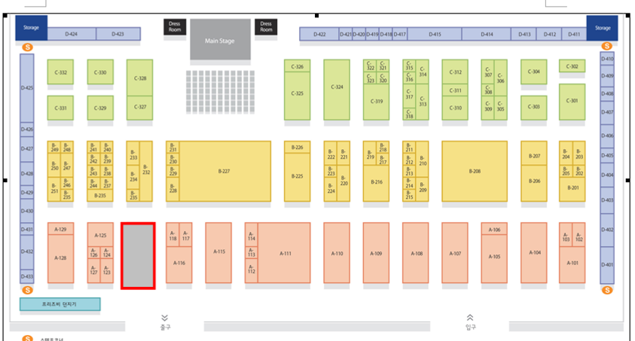
- 韓國KOTFA旅展展場：
台灣館：共10個攤位(紅色框，左下方)，靠近左側出入口。
名稱：COEX會展中心 (COEX Convention & Exhibition Center)
地址：135-731 COEX. Samsung-dong, Kangnam-gu, Seoul, Korea
3F Atlantic Hall
網址：http://www.coex.co.kr/
位置：地下鐵2號線至三成站第5或第6出口，步行約3分鐘至COEX MALL，
搭乘電梯或手扶梯至3樓大西洋廳Atlantic Hall

參加2010韓國旅展台灣觀光推廣代表團 班機/旅館代訂表(略)

參加國際推廣參展單位(人員)權利義務規範事項

為配合政府國際觀光推廣政策，凝聚公、民營觀光相關單位之力量與資源，共赴海外推展，凡報名參加交通部觀光局主辦之國際推廣活動的單位，在合力推廣台灣觀光並提昇台灣觀光優質形象之共同目標下，團員(參展單位)可充分運用由交通部觀光局、觀光局各駐外辦事處以及組團承辦單位所策畫提供之推廣平台，依活動性質別，包括：旅交會場之洽談台、說明會之業者簡報時段、於各國旅展台灣展館內與團員分享推廣洽談台、安排分組拜會當地主力旅行社、安排媒體採訪等；並可共乘團體移動之交通車、推廣文宣物資海空運、由組團單位代訂洽請航空公司提供優惠機票等服務。
參加國際推廣單位(人員)除可享有上述權利，亦應配合相關義務規範，說明如下：

一、報名
- 填寫報名表時，中、英文姓名應與護照相同且正確清楚，以免代訂機票後姓名有誤，延誤整個代表團登機時間，甚或無法搭機。若因前述情事造成費用產生或影響行程等，由當事人自行負責。
- 報名表需確實填寫，機票及住宿若有特殊需求，務請註明，包括自理機票、住宿及行程等，並應以整體團體行程為主。
- 留意護照有效期限，至少需6個月以上，前往需要簽證國家，須提早辦理簽證。
- 訂票及訂房日期等若有更改或取消，請以書面傳真至本會及代辦旅行社。更改或取消預定機票、住房若產生費用，需由當事人自行負擔。
- 本會委請航空公司提供代表團團體優惠機票，團員需配合代表團整體推廣行程。個別行程之機票票價將依航空公司之相關規定處理。
- 凡委託代辦之各項費用需按規定時日內繳交。
- 因推廣案之活動預算、參展場地面積及推廣會座位有限，每個參展單位報名人數以不超過3人為限。若有必要超出人數者，需經組團單位同意，並繳交參加活動之相關費用後，使得參加。

二、物資運送
1、組團單位辦理文宣物資海/空運時，參展單位應遵守海/空運收件截止日期，錯過收件日之單位，其文宣品寄送自行處理。
2、每個報名參展單位，每個推廣點(ROADSHOW、說明會、旅展展場)推廣文宣品，件數請勿超過四箱，紙箱尺寸及重量以適於手提搬運為原則，建議以中型紙箱(40公分(長)×30公分(寬)×25公分(高))為佳，重量每箱勿超過10公斤。超出之箱數所產生之費用，需由參展單位負擔。
3、紙箱外側須以中英文清晰註明單位名稱、品名、數量、使用地點，俾便運輸公司與活動整體作業，以及明確相關原始拖運物品單位責任之歸屬。
4、貨品交件人應清楚填寫貨品清單，連同貨品交付運輸公司人員後，請自行留底以備查對。
5、所用紙箱大小以不超過10公斤為原則，過大過重物件搬運不易，需分箱分裝，否則自行處理，惟特殊物件另行報備個案處理。
6、運送物品應遵守各國海關規定，如：食品類、生鮮蔬果、化妝品、香皂等，以防海關查扣。如有CD、DVD等物品需配合填寫申請書並請另準備一份給貨運公司申報之用。
7、參展資料以文宣為主，請勿攜帶食品、紡織品、布娃娃玩偶、有著作權疑慮的相關物品及化妝品(含肥皂、乳液、洗髮精等)，尤其不得裝運任何違禁物品。
8、海關檢查時，有權視需要拆箱取樣，貨品有可能部份短少，但一般會在合理數量內；若須上稅物品，應由原始拖運單位全額負擔。
9、請印製適合當地或多國語文之推廣文宣品，以收事半功倍之效。

三、組團會議
1、組團會議請務必派代表參加，並且請核對會議資料內容，如有發現姓名、機票及住宿有錯誤請立即更正。
2、未能出席組團會議者，務必詳閱組團有關資料，核對報名單位資料及出團相關配合事宜。

四、出團前
1、調適最佳身心狀態，做好事前準備，配合整體推廣，善用平台，以達成市場目標。
2、參展單位所派代表除充分瞭解本身產品內容外，並應對台灣觀光資訊有基本認識，對著名景點、文化民俗活動、交通資訊…等進行了解，以利於展場中介紹台灣。

五、出發當日
1、出發當日請依規定時間前往機場或指定地點報到(會合)，務須準時，不得影響團體check in。
2、文宣品請事先配合海運，不宜隨機攜帶，以免超重，參加單位個人行李超重費用須自行負擔。
3、出國時行李眾多，請各團員分工合作將行李上下車。
4、航空托運行李於航空check-in櫃台前依序排列，各團員自攜護照依序check-in，依各機場與航空公司規定辦理登機手續(含行李托運)。
5、不得攜帶任何違禁品進出關。

六、出團期間
1、代表團為結合台灣政府與民間單位資源與力量，共同赴海外宣傳推廣台灣觀光的代表性團體，敬請隨時維護國家及 自身單位之形象，發揮團隊精神，互相支援照應，以發揮最大推廣效益。
2、團體活動時團員應嚴守時間，若因個人因素來不及搭乘所乘交通工具時，請逕自前往目的地會合。
3、針對本會於行程中已列入安排拜會之業者，請勿提前進行私人拜會，以免造成對方困擾並影響整體推廣活動。
4、參展單位若有自行安排延伸之公開活動，應事先經主辦/組團單位同意，不得與主行程活動抵觸衝突，並應符合推廣台灣觀光之宗旨。
5、如遇緊急狀況，請立即連絡本會承辦人、當地觀光局駐外辦事處或電台灣觀光協會台北辦公室。
6、若有身體不適或體力不支情況時，立即向本會工作人員反應，以適時安排醫護照顧。

◎台灣展館現場
1、展館或活動會場應維持整齊清潔，每位團員舉止應親切有禮，執勤時間切勿狎戲。
2、旅展期間各參展單位應派代表於展位上服務民眾，切勿讓展位空無一人。
3、應主動熱忱提供服務，面對民眾詢問問題時請笑容以對，並且請謹言慎行。無法回答時，切勿回答不知道或漠然不理。立即尋求本會工作人員、觀光局駐外辦事處人員或其他團員協助。如無法取得正確資訊，則請留下連絡方式事後告知，切勿回答不正確的資訊。務必讓當地民眾對台灣留下美好印象。
4、非參展代表或台灣展館工作人員請勿於館內推銷產品或回答業者、媒體或民眾等之問題。
5、各單位每日需至少有一名代表於展位輪值。
6、依需要於ROADSHOW、旅展或活動期間著觀光局或組團單位製作之台灣觀光推廣制服。
7、台灣展館宜注意整體形象，除徵得組團單位同意，原則上不宜擅自張貼懸掛或放置個別物品。
8、展館應保持整潔，桌椅檯面及地上不宜放置私人物品，如皮包、塑膠袋等。
9、展檯及公共區域係供業務洽談，除招待賓客之用外，不得放置私人飲料、食物或用餐(注：組團單位可視情況規範用餐使用區域及時段)等。

◎推廣會
1、推廣會座位已事先規劃安排，未報名者請勿任意出席座談會及餐敘，更勿任意邀請私人國內外友人出席晚宴等正式推廣會，以免影響整體對外重要推廣活動。若有建議邀請之國外業者名單，請事先提供組團單位，統一透過駐外辦事處發出邀請函，臨時有特殊需求者，可協調組團單位處理之。
2、參展單位進行簡報時，請配合主辦單位規劃之活動程序與時間分配，不得違反時間限制，以免影響整體活動時間安排與推廣成效。簡報內容應掌握觀光推廣之主題，事前做好充分準備，提供簡報資料，不得偏離主題。
3、座談會時參展單位攜帶之禮品請在座談會結束後自行保管攜帶或請團員互相支援協助處理，勿留在座談會會場中，以免遺失。
4、參加說明會、交易會、推廣晚會時，請依國際禮儀穿著正式服裝，或代表各自單位之服飾，以免失禮。
5、舉辦各式活動時，除主桌或次主桌依座位牌入座，其餘各單位代表原則分配於各桌作為我方主人，招呼賓客，不宜全桌皆是自己人，避免造成怠慢賓客之現象。
6、各桌〝主人〞應主動與賓客交換名片，並介紹台灣觀光吸引力及台灣之現況與發展。
7、司儀介紹我方各單位代表時，宜起立並向現場來賓致意，舉止應大方莊重。
8、推廣晚會如表演團體與現場互動，各單位代表應協助配合，製造融和與盡興氣氛，有助活動成功與加分效果。
9、推廣晚會為提升雙方友好氣氛，飲酒敬酒在所難免，但應適可而止，切勿過量失態。
七、未盡事宜，另行適時修訂之。

赴韓推廣台灣觀光代表團 相關注意/提醒事項

1.本代表團為結合台灣政府與民間單位資源與力量，共同赴海外宣傳推廣台灣觀光的代表性團體，敬請隨時維護國家及 貴單位之形象，發揮團隊精神，互相支援照應，以發揮最大推廣效益。
2.護照：請留意您的護照有效期限，至少需6個月以上(持台灣護照至韓國可享30天免簽證)
3.電壓：韓國使用220伏特的電壓，插座為圓形插孔，攜帶台灣電器請自備插頭轉換器。
4.氣溫：6月份首爾氣溫約為攝氏15-26度，早晚較涼，請備薄外套。
5.匯率：台幣1元約為35韓元，1000韓幣約為台幣28元(韓幣匯率浮動，實際匯率請依銀行公告為準)。請自備韓幣。
6.打電話回台灣：市話撥：001或002或008 +886+區域碼+電話號碼
手機撥：00345或00365或00388+886+區域碼+電話
7.租用行動電話：可於抵達仁川機場時，由工作人員帶領團員自行持您的護照、信用卡於機場租用手機，返國時於仁川機場自行退還手機並支付話費(通話每分鐘約台幣20元)、日租金約台幣100元。
8.其他：韓國飯店響應政府環保政策，請團員自備盥洗用具(牙刷、牙膏)
9.緊急連絡電話：交通部觀光局首爾辦事處陳佩岑主任手機+82 173352357、台灣觀光協會(台北) +886-2-25943261、陳映廷秘書0939-084550(3G電話韓國可通)
10.若有身體不適或體力不支情況時，請立即向本會工作人員或身邊的團員反應，以適時安排醫護照顧。

附件2 行前組團會議紀錄

參加2010韓國旅展暨台灣觀光推廣活動

台灣觀光代表團行前組團會議紀錄

日 期：中華民國99年5月20日（星期四）下午3時~ 4時

地 點：台灣觀光協會九樓會議室
指導單位：交通部觀光局

主 持 人：台灣觀光協會董事暨韓國市場召集人王全玉

台灣觀光協會顧問兼東北亞市場執行長曾前訓

紀錄：陳映廷
與會代表：
交通部觀光局 國際組科長鄭憶萍
交通部觀光局 國際組楊恩惠
維格餅家 經理陳秀珠
台北福華大飯店 資深業務經理唐忠謙
苗栗縣政府國際文化觀光局 劉柏瑩
冠翔四季溫泉會館 余亞蒨
國賓大飯店 張亞倫
大億麗緻酒店 業務經理蘇文哲
福容大飯店連鎖 北區業務中心副理蕭嘉祥
中華民國旅館旅行業國際行銷協會 理事長(住都大飯店國際行銷總監)蘇乾亮
茶樂 董事長林春鳳
中冠礁溪大飯店/雪山溫泉會館 林鈺卿
平安旅行社 董事長沙健毓
貴賓旅行社總經理(台灣觀光協會韓國市場召集人) 王全玉
三普旅行社 經理李美蘭
台北市政府觀光傳播局 研究員洪瑋君
台北美侖大飯店 行銷業務總監陳美蓮
台北美侖大飯店 行銷經理張雅惠
雲朗觀光 羅晏辰
花蓮美侖大飯店 行銷業務部副總經理紀維綺
台北市旅遊業職業工會 主席馬潮
台北市旅遊業職業工會 顧問王仁德
南投縣政府 廖蓓慧
紙雕藝術 老師洪新富
台灣觀光協會顧問兼東北亞市場執行長曾前訓
台灣觀光協會 秘書陳映廷
台灣觀光協會 秘書張仲宇

會議重點紀錄：
壹、主席致詞
王召集人全玉：非常感謝各位業界先進的參與，在交通部觀光局的指導下，這幾年參加韓國市場推廣活動的單位和團員愈來愈踴躍，韓國市場也穩健成長，在此首先代表韓國INBOUND市場的地接旅行社感謝大家。
曾顧問前訓：韓國來台旅遊市場今年1到4月持續在成長，此次有36個單位，63人參加台灣觀光推廣活動，相信在大家的努力下，韓國來台旅遊市場會更加蓬勃發展。

貳、指導單位交通部觀光局代表致詞
鄭科長憶萍：感謝各位對交通部觀光局國際觀光推廣活動的支持，這次的推廣活動行程相當緊湊、活動很多，相當辛苦。在此先預祝此次推廣活動順利，各位業務蒸蒸日上，在推廣活動期間或之後，有任何的意見都歡迎隨時與我們連絡溝通。
叁、代表團團員介紹
此次台灣觀光推廣活動經過報名組團作業，代表團共由36個單位 63位代表組成。詳細名單請見附件：會議資料的台灣觀光代表團一覽表。

肆、本會工作報告與推廣行程說明
本代表團預訂於5月31日搭乘長榮航空BR160班機前往首爾，在此特別感謝長榮航空提供本代表團優惠票價。當日上午11時50分，備有專車自民權東路二段9號(台灣觀光協會)門口出發，欲搭乘專車者請填寫附件之「意見調查表」或告知本會工作人員以便事先統計人數。所有團員請自行攜帶護照，到機場交給本會工作人員。自行前往桃園國際機場的團員及從台東發車的Amis旮亙樂團請務必於12時50分準時抵達第二航廈長榮航空櫃台與本團會合，共同辦理團體登機手續。

入境表格將於飛機上由空姐分發，請各位團員自行索取並於機上填妥。
代表團預定於下午6時25分(韓國與台灣有1個小時的時差，比台灣快1小時)抵達仁川國際機場，請團員提領行李後，先在現場集合，等確認所有團員和行李全部都到齊之後，再一起出關。交通部觀光局首爾辦事處陳主任將於機場迎接本代表團，請團員於機場大廳集合稍事休息，本會工作人員與韓語領隊先帶領需要租用韓國手機的團員前往櫃台辦理(租用手機請攜帶護照及信用卡)。台灣的3G手機在韓國也可以使用，惟通話費較高。本會於仁川機場備有兩輛大巴士與1輛行李貨車，請團員們互相協助上行李。在前往江原道的途中，預定與交通部觀光局首爾辦事處聚會，預定於晚間10點半抵達江原道春川LADENA Resort飯店，只下隔天會用到的行李、Check in。11點，協會工作人員與首爾辦事處人員開會。

6月1日，本日推廣活動重點為前往江原道春川的南怡島辦理台灣觀光推廣Road Show活動。南怡島為喜好旅遊的當地及國際旅客聚集地區，每日遊客約達兩萬人。團員們上午Check Out，前往現場準備，中午自行用餐後，下午辦理兩場對民眾推廣宣傳的Road Show活動。除了隨團的原住民Amis旮亙樂團演出竹樂及歌舞之外，紙藝老師、腳底按摩老師及茶樂林董贊助擔任茶藝老師，韓國的快可立也將提供珍珠奶茶試飲。由於本日為對民眾宣傳，團員可穿著較輕鬆的服裝，現場將有工作人員協助文宣摺頁的發送。推廣活動結束後，共同撤場，前往首爾，入住首爾Novotel飯店。

6月2日，本日推廣活動重點為前往首爾江南地區的樂天世界首爾蠶室分店，辦理台灣觀光推廣Road Show活動及確認台灣展館的搭建。樂天世界首爾蠶室店位於首爾的江南地區高消費族群及婦女族群聚集區，為值得開發的重點客層。本次台灣觀光推廣活動已透過樂天百貨向廣大會員以DM寄發、現場廣宣等方式作預告。團員上午前往現場準備，中午起辦理兩場對民眾推廣宣傳的Road Show活動。由於本日韓國選舉縣市長，全國放假一天，預計可吸引更多民眾到場參與。下午部份工作人員將前往COEX會展中心，確認台灣展館的搭建和文宣展品的運達。

6月3日，本日請穿著正式服裝。重點活動為參加韓國國際旅展(備展、開幕造勢、參展)以及下午舉辦台韓旅遊業者洽談會及台灣觀光推廣晚會。上午8時團員搭乘專車前往COEX會展中心的3樓韓國旅展展場，抵達台灣館展攤後，請各單位確認海運文宣品，於洽談台佈置文宣展品，並將暫時用不到的文宣品，先存放於倉庫，保持台灣館整潔亮麗。台灣館的文藝展演活動，安排有Amis旮亙樂團演出原住民傳種竹樂演奏及歌舞、腳底按摩足健體驗、紙藝及茶藝展演，在韓國當地邀請到快可立提供珍珠奶茶試飲、鼎泰豐韓國分店贊助小籠包表演和大包品嚐試吃，另外捷安特也會贊助台灣館腳踏車展示和抽獎。同時也爭取大會中央舞台的表演時段，安排Amis旮亙樂團演出。
10時30分至11時開幕典禮之後，請團員與表演團隊集合於台灣館，以爭取國際剪綵貴賓與記者巡場時大量的媒體曝光，並拍攝團體照；中午用餐建議團員輪流至展場COEX會展中心的地下樓層美食餐飲區自行用餐。

6月3日下午工作人員和團員分批前往位於韓國主要旅行社集中的市廳地區的PLAZA飯店，準備辦理台韓旅遊業者洽談會及台灣觀光推廣晚會。詳細工作流程請見附件的程序表。在此感謝各單位踴躍贊助推廣會抽獎禮品，請各單位再次確認附件的贊助禮品內容是否無誤。團員請於下午3時至5時共同整備完成資料裝袋、洽談台布置及翻譯人員溝通等前置作業。5時30分開始台韓旅遊業者洽談會，6時30分至8時30分舉辦台灣觀光推廣晚會。預定於9時撤場後，專車返回飯店。

6月4日至6日繼續參加韓國國際旅展，旅展期間請團員們互相支援。若有身體不適或體力不支情況時，應立即向本會工作人員反應以適時安排醫護照顧。

6月6日為旅展最後一日，下午5時團員共同參加大會閉幕典禮，屆時若獲獎，將共同上台合影。

6月7日上午辦理退房，自由拜訪客戶，或依團體意見安排共同行程，於下午5時30分抵達仁川機場，搭乘7時35分長榮航空BR159班機返回台，預定於晚間9時10分抵達桃園國際機場，本會備有專車接機，返回台北市民權東路台灣觀光協會後解散。
(代表團行程表、推廣會流程表、贊助禮品明細、參加國際推廣單位(人員)權利義務規範事項及提醒事項詳如附件)

伍、討論事項
本代表團幹部人選(團長、副團長、顧問)提請討論，決議如下：
團長：韓國觀光市場行銷諮詢委員會召集人王全玉先生
(貴賓旅行社總經理)
副團長：平安旅行社 董事長沙健毓
副團長：航誠國際旅行社 總經理由鎮源
顧問：台北市政府觀光傳播局 局長脫宗華
顧問：中華民國旅館經理人協會理事長(住都大飯店國際行銷總監)蘇乾亮
顧問：台北市旅遊業職業工會 主席馬潮
顧問：台北市旅遊業職業工會 顧問王仁德

陸、團員資訊確認
請確認各單位資料及委由本會代訂飯店、機位之日期與護照英文姓名、贊助獎項等資訊是否正確無誤，確認後請填寫團員意見調查表。
柒、臨時動議
台北市旅遊業職業工會王顧問仁德：本人可協助各位團員來介紹韓國當地的旅行社業者，請大家不用客氣，另外，建議展演團體可以練習一首韓國流行的歌曲來帶動現場氣氛。
王團長全玉：這次去韓國推廣，除了參加旅展、舉辦台韓旅遊業者洽談會及推廣晚會，另外還延伸到距離首爾兩小時車程的江原道地區，辦理對民眾宣傳的活動，以及在首爾的江南地區在樂天百貨辦理兩天的推廣活動，這可以說是韓國市場的創舉，希望大家能用熱情消除語言上的隔閡，團結合作、同心協力讓更多韓國民眾體會到台灣觀光的魅力。

捌、散會 (16:00)

附件3 南怡島觀光推廣活動照片

3-1 推廣會入口 3-2 現場吸引民眾進入欣賞表演
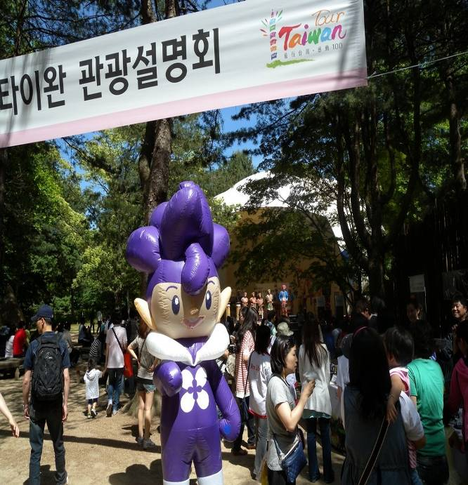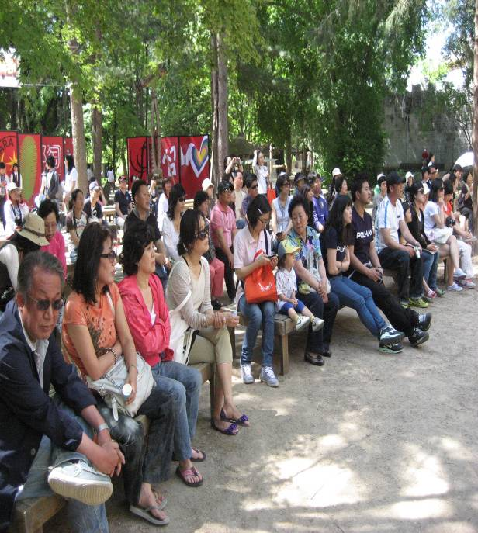

3-3 Amis旮亙樂團現場表演 3-4 當場邀請韓國民眾共舞
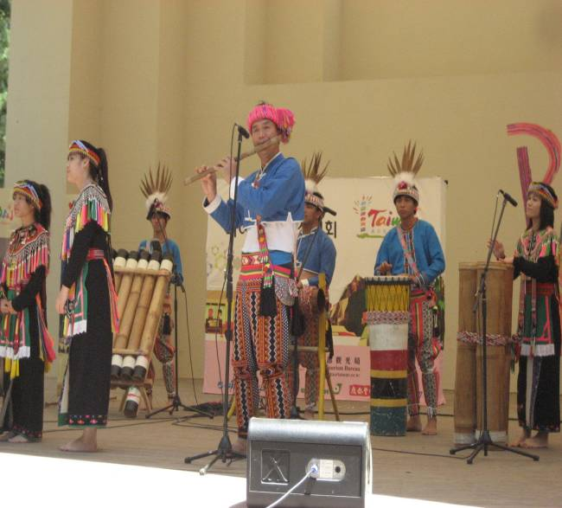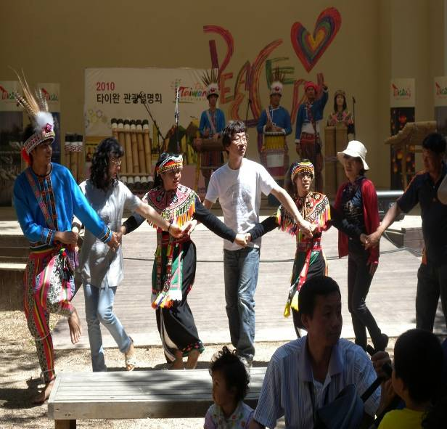
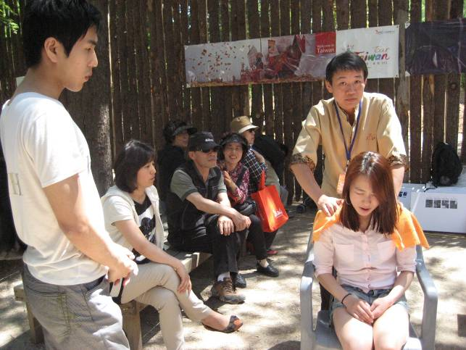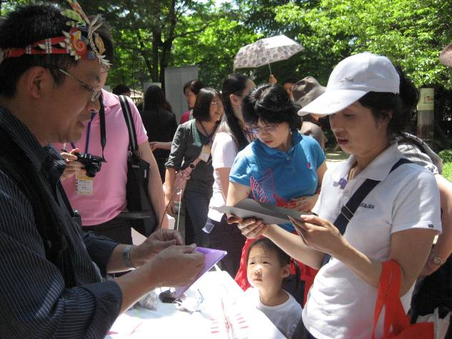
3-5 金樂林師傅現場提供韓國民眾免費按摩體驗 3-6 洪老師藉由紙雕藝術介紹台灣特有生態

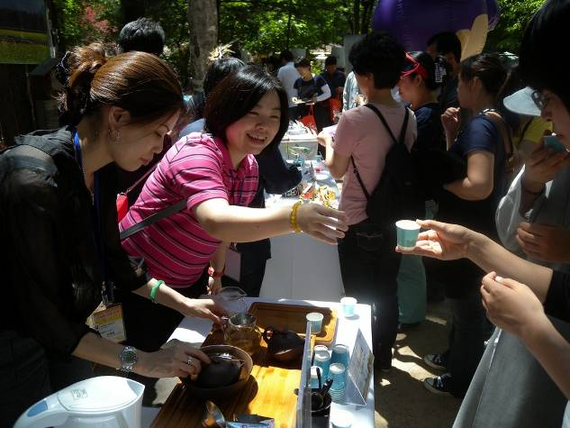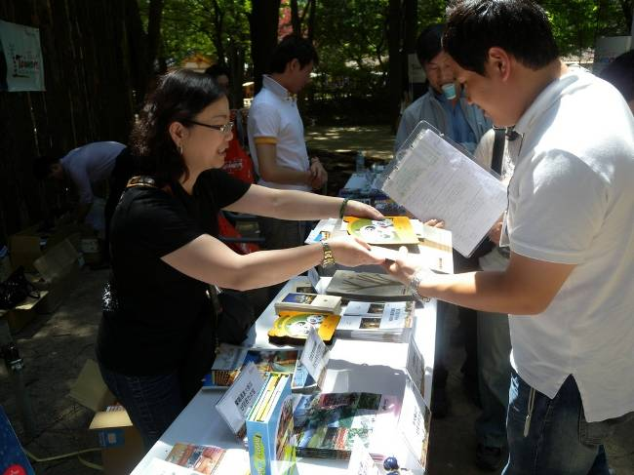
3-7茶樂贊助烏龍茶試飲 3-8 台灣業者提供韓國民眾觀光資訊

附件4 首爾樂天World百貨公司觀光推廣活動照片
4-1& 4-2 噴水池前搭設表演舞台，韓國民眾聚集欣賞旮亙樂團現場表演
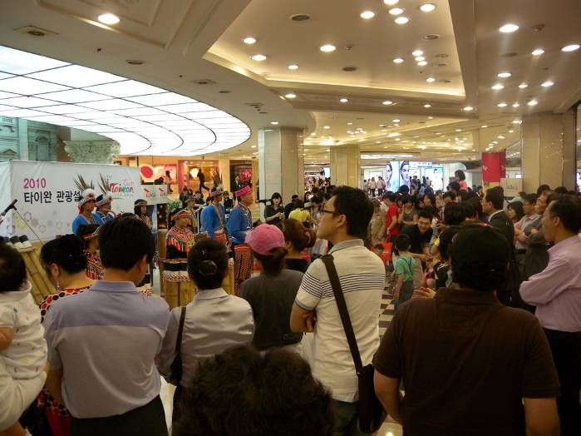
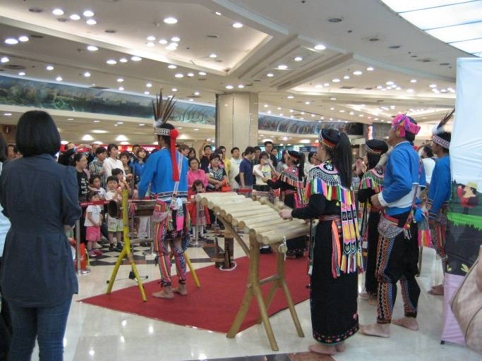
4-1

4-3 & 4-4快可立贊助現場免費試飲，韓國民眾大排長龍
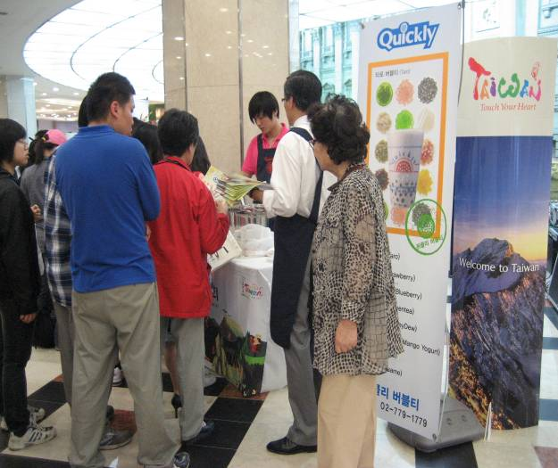
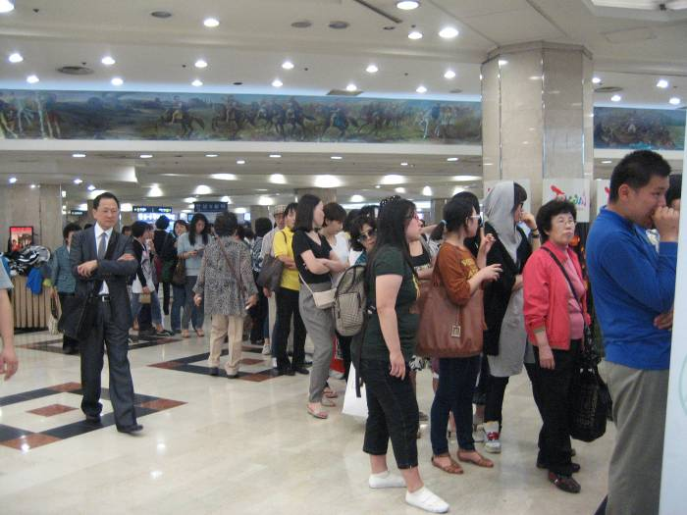

4-5 茶樂贊助烏龍茶試飲 4-6 洪老師現場剪紙表演
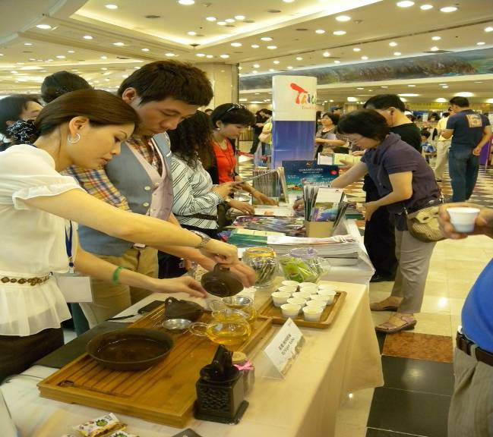
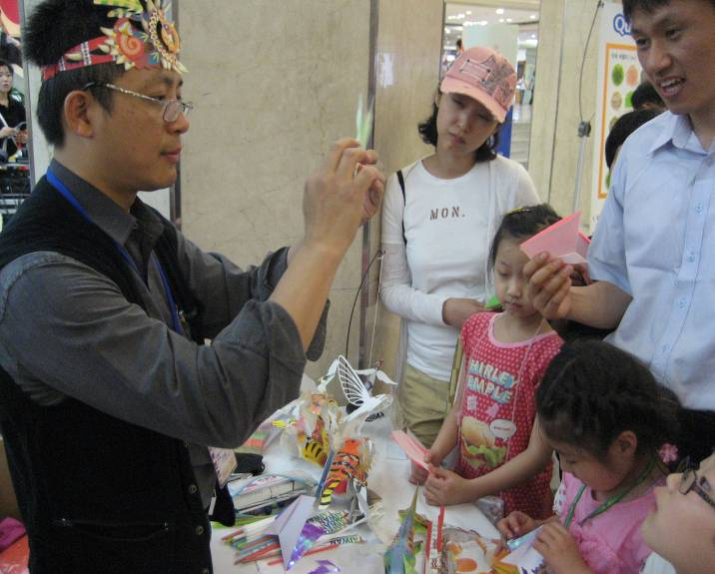

4-7 花博娃娃吸引韓國民眾爭相合照 4-8 陳主任佩岑致詞歡迎韓國民眾來台灣觀光
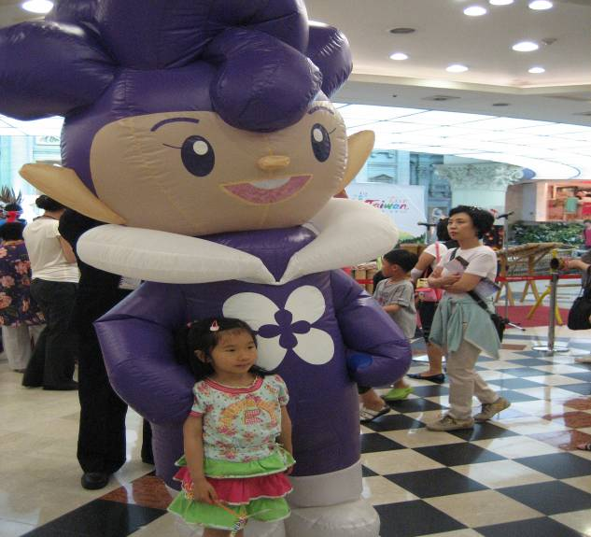
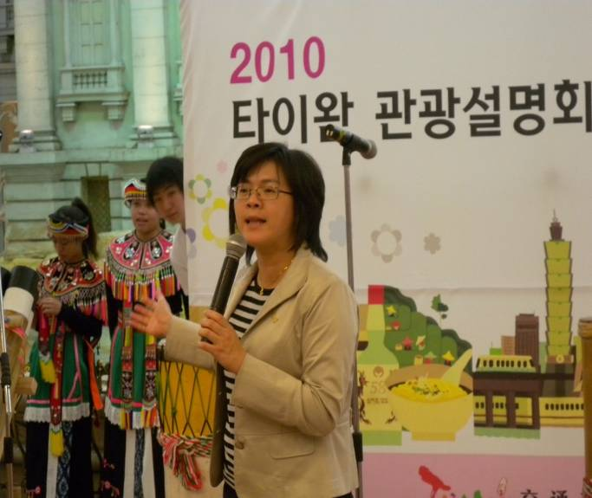

附件5 韓國旅展活動照片
5-1 旅展會場COEX外觀 5-2 台灣觀光推廣團準備進入會場
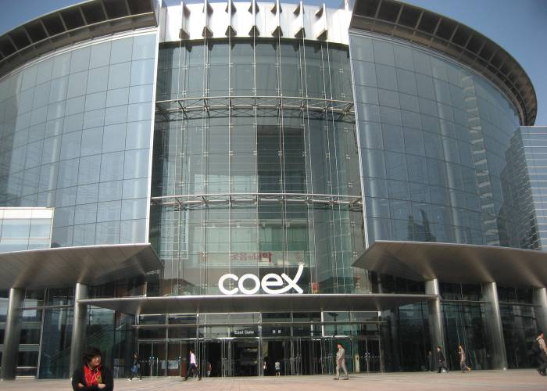
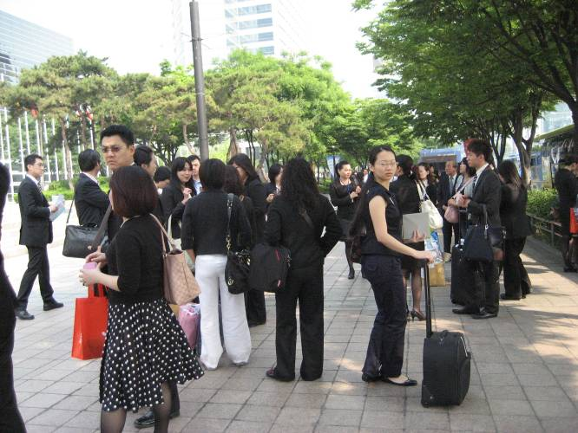

5-3 台灣展館 5-4台灣展館
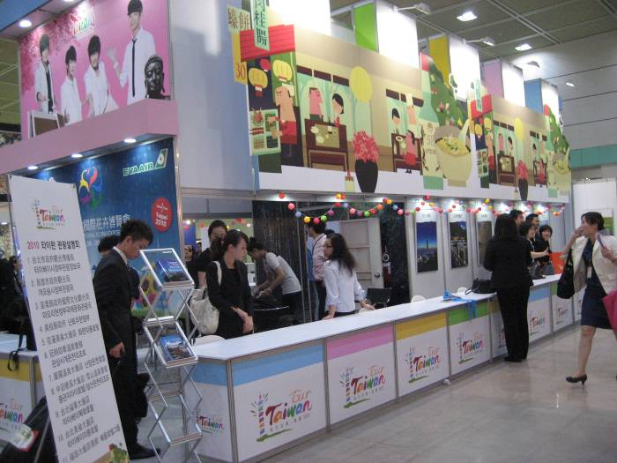
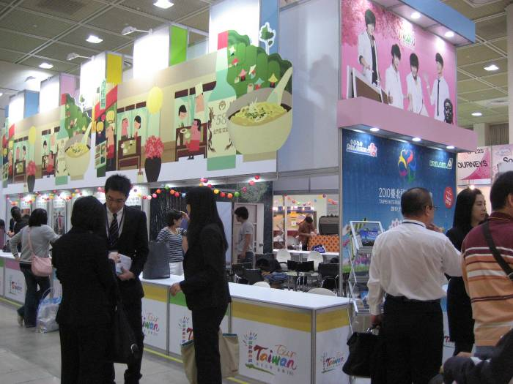

5-5 本局觀光代言人飛輪海&花博宣傳 5-6 旮亙樂團開幕表演前預備
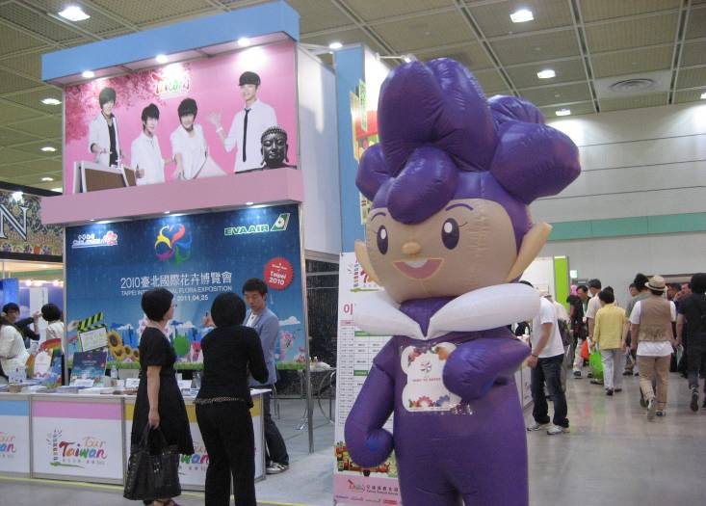
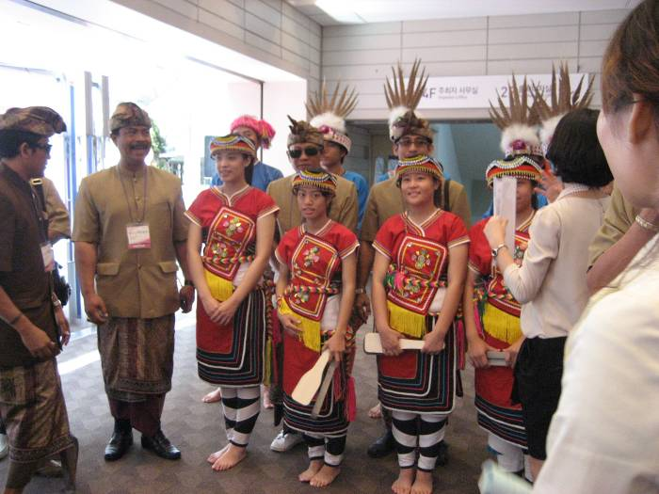

5-7 旮亙樂團開幕表演 5-8韓國媒體於開幕表演現場採訪
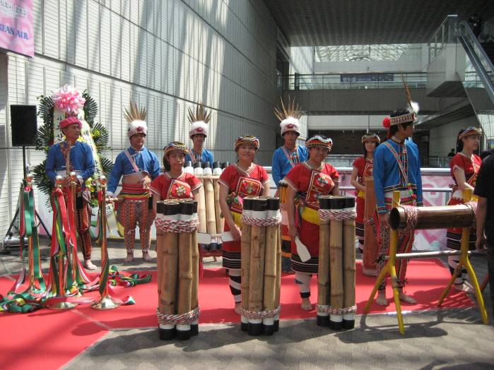
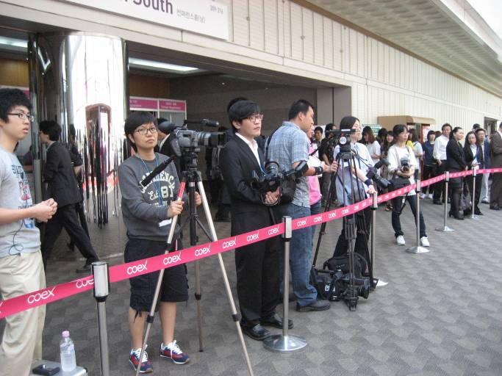

5-9 韓國觀光公社總社李社長參光臨台灣館 5-10開幕午宴
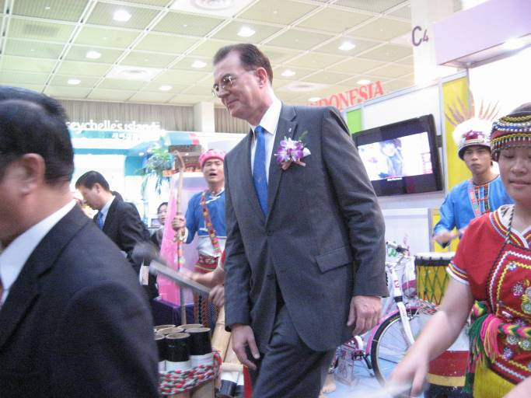
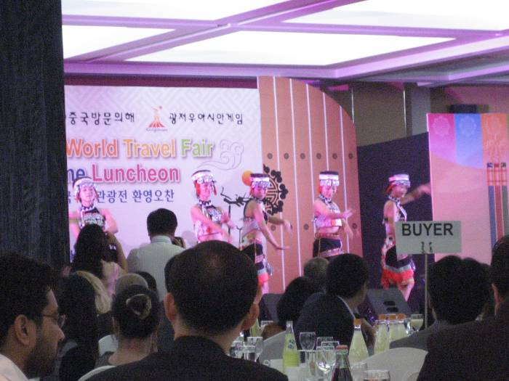

附件6 「台韓觀光業者洽談會」暨「台灣觀光推廣晚會」活動照片
6-1 業者洽談會 6-2 業者洽談會(媒體採訪)
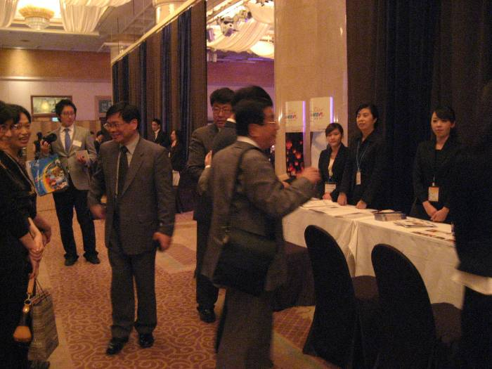
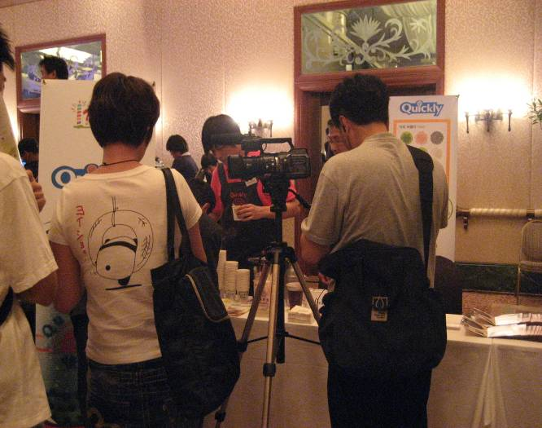

6-3 會場入口迎賓 6-4媒體、業者接待簽到處
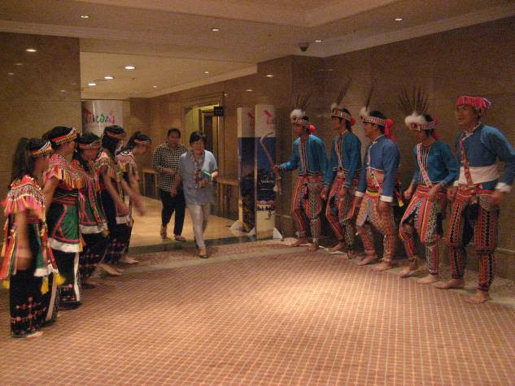
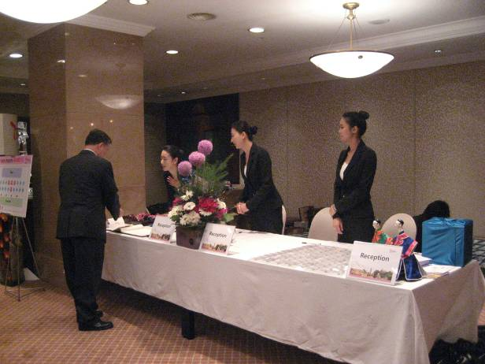

6-5會場門口宣傳花博及「旅行台灣‧感動100」
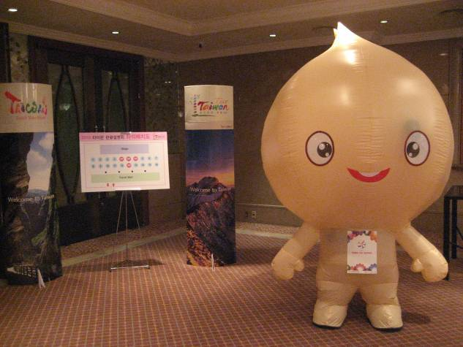
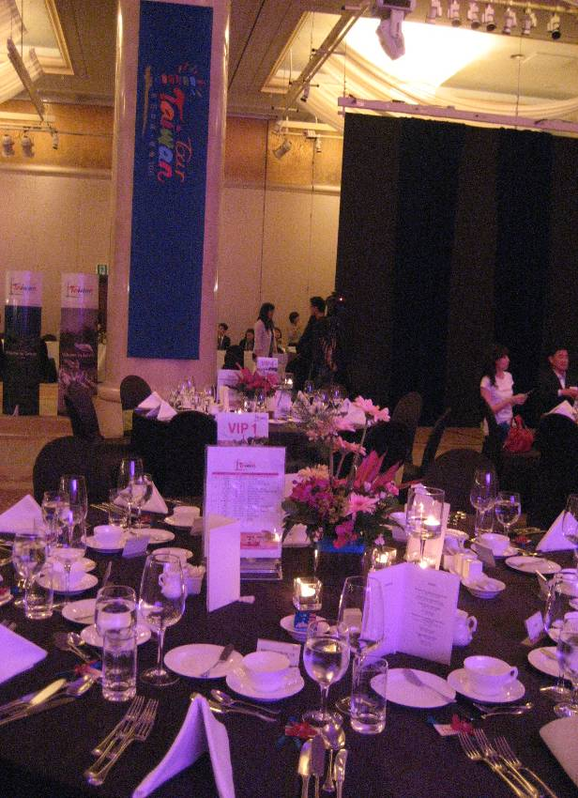

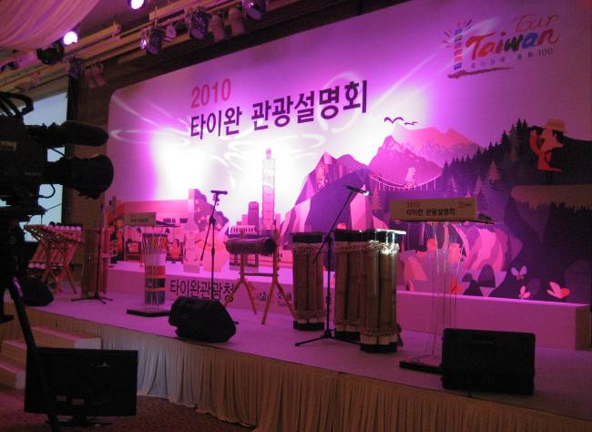

6-6、6-7晚會會場

附件7 韓國旅展成果報告(KOTFA大會函送)

KOTFA 2010
2F. KOTFA Bldg., 41-4, Hoehyun-dong 2-ga, Jung-gu, Seoul, 100-876, Korea
Tel:82-2-757-61612Fax:82-2-757-6089"Website:www.kotfa.co.krE-mail:kotfa2010@naver.com
Dear Valued Exhibitors,

I would heartily express my deepest appreciation to all your efforts which enabled to make the 23rd Korea World Travel Fair ( KOTFA 2010), which was held in COEX in Seoul from June 3rd (Thursday) to 6th (Sunday).

In spite of the tough conditions in the tourism market at home and abroad, the KOTFA could be continued to its 23rd exhibitions more successfully year after year. Owing to your supports and participations, the KOTFA has been growing to be the representative international tourism exhibition in Korea as well as one of the most renowned exhibitions in the world tourism society.

This year, we could welcome 411 exhibitors from 50 countries in 483 booths. Among them, Algeria, El Salvador, Guatemala, Costa Rica, Peru, Italy, Kyrgyzstan and Turkmenistan were newly joined KOTFA. In addition, the Bangkok City also newly participated in the KOTFA2010.

Special thanks should be given to the cultural performance teams, such as, Indonesia, India, Malaysia, Thailand, China, Guam, Taiwan Visitors Association, Philippines and Brunei, and Venetian Hotel from Macau, for their contributions of making the KOTFA 2010 as a festival, where exhibitors from home & abroad and visitors participate and enjoy together.

Another special thanks to China National Tourist Office in Seoul for the extraordinary supports from the Welcome Luncheon to the marvelous pavilion with various provincial tourist offices, performance teams and generous gifts for the lucky draw.

Especially in this year’s KOTFA 2010, the Tourism Presentation sessions were greatly flourishing with the participation of 11 countries, such as Croatia, Seychelles, Egypt, Greece, Israel, New Caledonia, Indonesia, China, Malaysia, Singapore and Taiwan Visitors Association. Croatia hosted a separate Tourism Presentation and reception for its own.

Also, the Travel Mart was another big success with 20 of local provinces and tour agents discussing with major buyers from China, Japan and Taiwan.

In terms of advertising and PR to widely introduce the KOTFA 2010, we could be succeeded in inviting more than 95,000 visitors during the four days of the exhibition, by maximizing our efforts on the terrestrial TV’s (KBS, MBC), Radio, Newspapers and Out-of-home media including subway advertising.

For the next KOTFA, which will be held in COEX in Seoul from June 2nd (Thursday) to 5th (Sunday) in 2011, we at KOTFA Co. Ltd. will work harder to welcome more exhibitors and make the exhibition more successful.

Attached please find a brief report on the KOTFA2010 for your reference. The photos taken during the exhibition will be posted on our website in a few days.

In addition, please be reminded that you are invited to ‘The 13th Busan International Travel Fair ( BITF2010) to be held in BEXCO in Busan from September 10th (Friday) to 13th (Monday) 2010, and also ‘The ‘8th Gyeonggi International Travel Mart (GITM2010)’ to be held in the KINTEX in Ilsan City from November 11th (Thursday) to 14th (Sunday). Again, I would appreciate all your supports and am looking forward to meeting you next exhibitions.

Best regards,

Mr.Hwa-joong Joo
President, KOTFA Co. Ltd.

Report – KOTFA 2010

1. Outline of Exhibition
 Title : The 23rd Korea World Travel Fair(KOTFA2010)
 Host : Korea Tourism Association
 Organizer : KOTFA Co., Ltd.
 Sponsored by : Ministry of Culture, Sports and Tourism, Korea Tourism Organization,
UN-WTO, Visit Korea Committee, Korean Air,
China National Tourist Office in Seoul
 Venue : ‘C’ Hall, 3rd Floor, COEX
 Period : June 03 (Thu) ~ 06(Sun), 2010

2. Statistics
 No. of Organizations - 411
- Domestic : 153 Organizations
- Foreign : 258 Organizations
 No. of Booths - 483
- Domestic : 229 Booths
- Foreign : 254 Booths
 No. of Exhibitors – 2,850
- Domestic : 1,350 Pax
- Foreign : 1,500- Pax

3. No. of Countries and States : 50
 Asia : 22
- Korea, China, Hong Kong, Macau, Japan, Brunei, Cambodia, India, Indonesia, Kazakhstan, Philippines, Singapore, Taiwan, Thailand, Vietnam, Malaysia, Laos, Myanmar, Uzbekistan, Kyrgyzstan, Turkmenistan, Mongol
 Europe : 8
- Croatia, Czech, Hungary, Slovakia, Turkey, Italy, Spain, Greece

 Oceania : 2
- New Caledonia, Papua New Guinea

America : 9
- USA, Canada, Guam, Mexico, Ecuador, Costa Rica, El Salvador, Guatemala, Peru

 Africa : 7
- Egypt, Kenya, South Africa, Tanzania, Tunisia, Seychelles, Algeria

 Middle-East : 2
- Iran, Israel

4. Visitors - 94,484 pax
Date | Industry | General | Total
June 03 | 5,627 | 16,351 | 21,978
June 04 | 3,154 | 19,586 | 22,740
June 05 | 2,241 | 23,428 | 25,669
June 06 | 1,743 | 22,354 | 24,097
Grand Total | 12,765 | 81,719 | 94,484
.

5. Advertising & PR

5-1. Spot AD

TV AD | MBC (12 spots), KBS 2 TV(7 spots) | May 27 ~ June 5
Radio AD | MBC Radio(95.1 Mhz) AM, FM- 27 times  KBS Radio(89.1 Mhz), FM- 70 times | May 27 ~ June 5
Subway | Screen Door PDP AD - Total 22 | May 27 ~ June 6

5-2. Newspaper AD (Total 30 Vehicles)
Column | Media | Remarks
Daily | Chosun Daily, Maeil Economic Daily, Sports Hankook, Asia Today, Focus, Metro, No Cut, City News | 8
Weekly | Travel Times, The Korea Travel Information Times, Global Travel News, Travel & Leisure, Tour Media, Korea Transportation Tourism Press, The transport & Travel Times, Golf Times, The transportation Info Times, Japan Tourism Tiems, Chookje. Com | 11
Monthly | Korea Post, AB-road, Golf Guide, Korea Tourism News, Monthly) Hotel & Restaurant, Tour de Monde, Tour Mind, Travel Graphics, Travel Press, Travie, Jeju Air | 11

5-3. Others
Column | Description | Remarks
Bridge Banner | Major Bridges in Seoul | 9 Spots
Highway Banner | Incheon Airport -> Seoul | 1 Spot
Outdoor  Banner | Dongdaemun Station -> Jongno  Surrounding the Coex | 2 Spots

附件8 媒體報導情況

2010首爾旅展媒體報導情況
日 期 | 媒體名稱 | 報道內容 | 篇幅
5月24日 | 交通情報新聞 | 台灣觀光局參加首爾旅展， 去旅展享受台灣吧! | 2/3版
6月1日 | NAVER網 | 台灣觀光代表團訪韓推廣台灣觀光 | 1.p
6月3日 | 中央通訊社網 | 台灣觀光局首爾辦事處舉辦 「旅行台灣，感動100」推廣活動 | 1.p
6月4日 | 韓國觀光新聞 | 台灣觀光局參加首爾旅展推廣台灣觀光， 宣傳台北國際花卉博覽會 | 全版
6月4日 | 大韓新聞網 | 在台灣觀光推廣會 台灣觀光局首爾辦事處陳佩岑所長 | 1.p
6月4日 | 台灣新生報網 | 台灣觀光局首爾辦事處舉辦 「旅行台灣，感動100」推廣活動 | 1/4.p
6月5日 | 中廣新聞網 | 台灣觀光局參加首爾旅展推廣台灣觀光， 宣傳台北國際花卉博覽會 | 1.p
6月5日 | 中廣新聞網 | 台灣觀光代表團訪韓推廣台灣觀光 | 1.p
6月7日 | MONEYTODAY網 | 台灣館榮獲"最佳設計獎"、"最佳宣傳獎"、 "最佳表演獎" http://www.mt.co.kr/view/mtview.php?type=1&no=2010060715075924714&outlink=1 | 1.p
6月10日 | 旅行情報新聞 | 台灣觀光代表團訪韓推廣台灣觀光 | 1/8版
6月14日 | 世界旅行新聞 | 台灣館榮獲"最佳設計獎"、"最佳宣傳獎"、 "最佳表演獎" | 1/8版
6月14日 | 建設交通新聞 | 台灣館榮獲"最佳設計獎"、"最佳宣傳獎"、 "最佳表演獎" | 1/8版
6月14日 | 交通情報新聞 | 台灣觀光局參加首爾旅展及舉辦推廣會 | 1/2版
6月14日 | 旅行MEDIA | 台灣觀光局參加首爾旅展及舉辦推廣會 | 2/3版
6月14日 | CITY網 | 台灣館榮獲"最佳設計獎"、"最佳宣傳獎"、 "最佳表演獎" http://www.clubcity.kr/news/articleView.html?idxno=59022 | 1.p
6月16日 | 捷運報FOCUS | 台灣館榮獲"最佳設計獎"、"最佳宣傳獎"、 "最佳表演獎" | 1/12版
6月16日 | 捷運報METRO | 台灣館榮獲"最佳設計獎"、"最佳宣傳獎"、 "最佳表演獎" | 1/12版
6月16日 | SPORTS SEOUL網 | 台灣館榮獲"最佳設計獎"、"最佳宣傳獎"、 "最佳表演獎" | 1.5.p
6月21日 | 旅行新聞 | 台灣觀光局參加首爾旅展及舉辦推廣會 | 1/6版
6月28日 | Hangyeorae21 | 台灣館榮獲"最佳設計獎"、"最佳宣傳獎"、 "最佳表演獎" | 1/6.p
6月30日 | 每經Economy | 台灣館榮獲"最佳設計獎"、"最佳宣傳獎"、 "最佳表演獎" | 1/6.p
7月份 | TOP GOLF | 台灣觀光局參加首爾旅展推廣台灣觀光 | 1.p
7月份 | TRAVELLER | 台灣觀光局參加首爾旅展推廣台灣觀光 | 1/2.p
7月份 | AB ROAD | 台灣觀光局參加首爾旅展推廣台灣觀光 | 1/2.p
小 計 | 共 24 次
電視
6月15日 | 宏觀電視 | 台灣觀光局參加首爾旅展推廣台灣觀光 | 02:08
小計 | 共 1 次
合 計 | 共 25 次
廣告
5月31日 | 旅行新聞 | 介紹2010台灣觀光代表團訊息廣告 | 全版(2頁)
小 計 | 共 1 次

附件9 推廣晚會業者及媒體出席名單(不上網公佈)

韓國業者
1 | MODE TOUR |  | Eom, Sung-In Manager
2 |  |  | Yoo, Young-Kwan Manager
3 |  |  | Kim, Byung-Kon Chief
4 |  |  | Jeon, Sang-Seog Gereral Manager
5 | Yellow balloon TOUR |  | Park, Mee Assistant Manager
6 | NAEIL Tour |  | Lee, Sun-Jae Gereral Manager
7 | VERNA TRAVEL |  | Kim, Yoon-Shik
8 | DADA TOUR |  | Kim, Sung-Jun Director
9 | TOUR MANIA |  | Oh, Jae- Uk
10 |  |  | Cho, Chang-Hwi
11 | N TOUR |  | Choi, Jin-Kyung Deputy Manager
12 |  |  | Kim, Jae-Sun
13 | LOTTE JTB |  | J. Nick. Kim C.E.O.
14 |  |  | 강진기 부장
15 | JAU TOUR |  | Moon, Chun-Hwa Director
16 |  |  | Chung, Myung-Eun Asst. Manager
17 | S.K.TOUR  (株)韓中商務中心 |  | 鄒新強 代表理事
18 | Online Tour |  | Choi, Hye-Eun Senior Manager
19 | EXPO TRAVEL SERVICE |  | Jeun, Woo-Geun President
20 | 世界文化遺產‧奧地探險旅行 |  | 吳仁煥 C.E.O.
21 | PHAROS |  | Lex Lee
22 | TOUR WORLD |  | Anthony Kim Managing Director
23 |  |  | Choi, Hyeong-Jin Manager
24 |  |  | Jin, Ming-Ji Assistant Manager
25 | Dream Tour |  | 金英愛
26 | Tour Baksa(여행박사) |  | 李恩善(이은선)
27 |  |  | 徐圭浩(서규호)
28 | HANA TOUR |  | 李在峰 中國地區 本部長
29 | OK TOUR |  | Han, Dae-Wook Team Leader, Manager
30 | 뚜껑이여행사 |  | 한수정 Assistant Manager
31 | SUNG JEE travel service |  | Chang, Moon-Ki President
台灣地接旅行社 韓國辦事處
32 | 三普旅行社 |  | 李美蘭 韓國部經理
33 | 三普旅行社 |  | Park, H. S. (박홍식) 所長
34 | 貴賓旅行集團 |  | Lee, Jung-Ki 차장
35 | 貴賓旅行社 |  | Sung, Nak-Won 차장
36 | 通利旅行社 |  | Park, Young-Hee Assistant Manager
37 | 長榮航空 |  | Lee, Sun-Ho Assistant Manager
38 |  |  | Lee, Ky-Hyung General Manager
39 | 平安旅行社 韓國支社 |  | Kim, Ju-A Manager
40 |  |  | 李延姬 所長
韓國媒體
41 | AB-ROAD
42 | AB-ROAD | Seon Ae Yu Editor
43 | 中央通訊社 | 姜遠珍 首爾特派員
44 | TRAVIE | Terry Kim Reporter
45 | TRAVIE | Park, Woo-chul Reporter
46 | 中國廣播公司 | 王長偉 新聞部 駐韓國特派記者
47 | MONEYTODAY | Son, Hyun-Jin Reporter
48 | The Korea Travel Information Times | 申善海 取材部/記者
49 | 台灣新生報 | 藍賓誠 駐韓國特派員
50 | 台灣宏觀電視 | 黃群 特派員
51 | WOOLEE WORLD TRAVEL | Jung Hyun-yi Assistant Manager
52 | Korea Tourism News | Hur Yong-Sun Reporter
53 | Korea News | Park, Jung-Hee Deputy Manager of photo dept.
54 | Korea News | Mickle Lee INTL DIV
55 | GOLF MAGAZINE | Choi, Eun-Su C.E.O.
56 | The Transportation News | Kim, Won Ha Director & Reporter
57 | CITY | Kwon, Tae-wook General Manager
58 | Tour news | 오재랑
59 | The Kora travel times | Nam, Gi-Soo Journalist
60 | The Leisure & Golf News | Lee, Sang-In Reporter/Director

